Les savoirs fondamentaux
au service de l'avenir
scientifique et technique

Comment les réenseigner

Roger Balian
Jean-Michel Bismut
Alain Connes
Jean-Pierre Demailly
Laurent Lafforgue
Pierre Lelong
Jean-Pierre Serre

Les Cahiers du débat

FONDATION POUR L’INNOVATION POLITIQUE

Novembre 2004

Les Cahiers du débat

Innover, c’est d’abord débattre, prendre le risque de sortir du conformisme et de la pensée toute faite, accepter de prendre au sérieux des voix qui dérangent, des expériences qui ne cadrent pas avec ses propres a priori.
C’est pourquoi la Fondation pour l’innovation politique entreprend de publier tels quels des textes, des prises de position qui ne reflètent pas nécessairement son opinion, comme autant de pièces supplémentaires à apporter à un débat public qui n’existe pas sans contradicteurs.

Les savoirs fondamentaux
au service de l'avenir scientifique
et technique

Comment les réenseigner

par

Roger Balian, Jean-Michel Bismut, Alain Connes,
Jean-Pierre Demailly, Laurent Lafforgue,
Pierre Lelong et Jean-Pierre Serre

Roger Balian
Il est membre de la Section de physique de l'Académie des Sciences, et conseiller scientifique au Commissariat à l’énergie atomique. Il a été président de la Société française de physique. Ses travaux portent sur la physique théorique, en particulier la mécanique statistique quantique.

Jean-Michel Bismut
Il est membre de la Section de mathématique de l'Académie des Sciences et professeur à l'Université de Paris-Sud. Il a reçu le prix Ampère de l'Académie des Sciences en 1990 et a été membre de l'Institut Universitaire de France de 1992 à 2002. Ses travaux portent sur la géométrie différentielle et la théorie des probabilités.

Alain Connes
Il est membre de la Section de mathématique de l'Académie des Sciences et professeur au Collège de France et à l'Institut des hautes études scientifiques. Il a reçu la médaille Fields en 1982, la Clay Research award en 2000, le prix Crafoord en 2001 et la médaille d'or du CNRS en 2004. Ses travaux concernent les algèbres d'opérateurs et la géométrie non commutative.

Jean-Pierre Demailly
Il est professeur à l'Université de Grenoble I, directeur de l'Institut Fourier et membre de l'Institut Universitaire de France. Il a reçu le Prix Mergier-Bourdeix de l'Académie des Sciences en 1994 et le Prix Humboldt de collaboration internationale de la Société Max Planck en 1996. Ses travaux portent sur la géométrie analytique et algébrique.

Laurent Lafforgue
Il est membre de la Section de mathématique de l'Académie des Sciences et professeur à l'Institut des Hautes Études Scientifiques. Il est lauréat de la Clay Research Award en 2000 et a reçu la médaille Fields en 2002. Ses travaux portent sur la géométrie algébrique, les fonctions automorphes et le programme de Langlands.

Pierre Lelong
Il est membre de la Section de mathématique de l'Académie des Sciences et professeur émérite à l'Université Pierre et Marie Curie. Il a été le Conseiller scientifique du Général de Gaulle pour les questions d'enseignement supérieur. Il est l'auteur de travaux fondateurs en analyse complexe, sur la théorie de la convexité holomorphe et la théorie des courants.

Jean-Pierre Serre
Il est membre de la Section de mathématique de l'Académie des Sciences, titulaire de la chaire d’algèbre et géométrie du Collège de France. Il a obtenu la médaille Fields en 1954, la médaille d’or du CNRS en 1987, et s’est vu remettre à Oslo le prix Abel en 2003, pour des travaux « qui ont joué un rôle central dans l’élaboration de la forme moderne de nombreuses branches des mathématiques ».

Fondation pour l’innovation politique — 53, quai d’Orsay, 75007 Paris — Tél. : 01 47 53 67 00 — www.fondapol.org

Les savoirs fondamentaux
au service de l'avenir
scientifique et technique

Comment les réenseigner

par

Roger Balian, Jean-Michel Bismut, Alain Connes,
Jean-Pierre Demailly, Laurent Lafforgue,
Pierre Lelong et Jean-Pierre Serre

Les Cahiers du débat

FONDATION POUR L’INNOVATION POLITIQUE
Novembre 2004

Sommaire

1. Les raisons de notre profond attachement à l'École 6
2. Une accumulation de signaux inquiétants 7
3. Les principes d'une reconquête 11
4. L'enseignement le plus fondamental 13
5. Autres enseignements importants 13
6. L'enseignement des sciences 15
6.1. Enseignement du calcul à l'école primaire 15
6.2. L'enseignement des mathématiques au collège 16
6.3. Dans quel état d'esprit faut-il enseigner ? 17
6.4. Enseignement des sciences — lien avec les mathématiques 18
6.5. Instruments de calcul et utilisation des nouvelles technologies 19
6.6. Les activités scientifiques en dehors de la classe 19
7. La situation de l'enseignement supérieur 20
8. La formation des enseignants 21
8.1. Formation initiale des enseignants 21
8.2. Formation permanente 22
9. Conclusion 22

Références documentaires 24

Annexes 25
Extraits d'ouvrages, témoignages et statistiques

Les savoirs fondamentaux
au service de l'avenir scientifique et technique

Comment les réenseigner

1. Les raisons de notre profond attachement à l'École

Nous, mathématiciens, scientifiques, nous sentons extrêmement concernés par l'École et attachés à elle, d'abord parce que sans elle nous ne serions rien de ce que nous sommes aujourd'hui. Le meilleur vœu que nous puissions former pour les jeunes générations est que leur soient offertes les mêmes chances que celles dont nous avons bénéficié. Pour la plupart d'entre nous, quand nous nous remémorons nos histoires personnelles ou familiales, nous n'avons pas besoin de remonter très loin pour trouver des générations dépourvues d'instruction mais dont les enfants ont pu découvrir grâce à l'École le monde épanouissant de la lecture, des livres, de la réflexion et du savoir.

Pour tous les enfants, quelles que soient leurs origines, il est très important que les maîtres leur apprennent patiemment à lire, à écrire, à compter, à observer, et qu'ils s'efforcent de leur ouvrir peu à peu les portes de la culture, de la littérature, des mathématiques et des sciences de la nature telles que des siècles de recherche et de réflexion nous les ont léguées. Pour un enfant qui en fait l'expérience, c'est un enrichissement considérable de son univers, quand après des mois ou parfois des années d'efforts patients, son esprit s'éveille et qu'il commence à comprendre que le monde de la littérature, celui des sciences, ou le latin, le grec, l'histoire, les arts, la musique. peuvent être son monde. L'enfant a besoin pour cela de maîtres attentifs qui inlassablement cherchent à l'entraîner au travail et à l'étude, et qui soient aussi en mesure de résoudre et d'apaiser d'éventuels conflits. Cette expérience, nous, et nos familles avant nous, l'avons tous faite grâce à l'École. Sans elle, la France d’aujourd'hui n'aurait ni scientifiques, ni ingénieurs, ni écrivains, ni professeurs, ni culture, ni technologie.

Nos raisons d'être attachés à l'École sont donc d'abord des raisons personnelles issues de notre expérience : nous savons que l'activité intellectuelle est une voie d'épanouissement très riche et irremplaçable. Nous savons aussi que cette voie ne s'ouvre pas sans efforts ni sans difficultés, et que tous les enfants, particulièrement ceux issus de familles sans instruction, ont besoin de trouver des maîtres à la fois dévoués et exigeants, capables de leur faire goûter et partager le plaisir des vraies nourritures intellectuelles.

Nous sommes aussi très sensibles au rôle social de l'École — permettre l'ascension sociale d'un grand nombre de jeunes issus de milieux défavorisés, et particulièrement des familles immigrées. Cependant, nous savons par expérience que ce but est d'autant mieux atteint que l'École ne le vise pas directement, c'est-à-dire qu'elle ne réduit pas ses ambitions en fonction des origines sociales des élèves, mais au contraire qu'elle se concentre sur ce pour quoi elle est faite : la transmission du savoir. Les difficultés sociales graves sont irréductibles à l'École et doivent être traitées par un effort de l'État, de la société, des citoyens.

Indépendamment de ces efforts sociaux indispensables, la meilleure façon d'assurer l'égalité des chances est de proposer dans toutes les écoles de France un enseignement de très grande qualité — ouvrant aux enfants défavorisés les mêmes portes du savoir que les enfants favorisés peuvent trouver dans leur famille —, et donc d'avoir partout la même exigence, de faire respecter partout l'autorité des professeurs et de donner à tous les enfants la chance de s'élever par leur travail et leur mérite. Cela ne signifie pas que l'enseignement ne doive pas s'adapter pour tenir compte du niveau, des besoins, des goûts et des aspirations des élèves.

Il en va d'ailleurs de même du rôle de l'École dans l'éducation et en faveur de la paix sociale, préoccupation particulièrement importante à une époque où notre pays compte des populations de plus en plus diverses et où de nombreux conflits peuvent se nouer.

Nous, mathématiciens, scientifiques, côtoyons des représentants de toutes les cultures du monde, échangeons, travaillons et finalement nous accordons avec eux d'une manière très profonde. Nous savons que cela est possible non pas parce que nous nous serions donné pour objectif de nous regarder dans le blanc des yeux avec un désir d'harmonie et de paix, mais parce que, avec toutes nos différences, nous sommes tous orientés vers un même but qui est celui du savoir et de la connaissance, et animés d'une passion commune de la découverte et de la vérité. C'est pourquoi nous pensons que l'École éduquera et contribuera d'autant mieux à la pacification de la société qu’elle orientera toutes les énergies vers un objectif que toutes les cultures peuvent facilement reconnaître et qui, encore une fois, est la transmission de la connaissance.

Enfin, nous sommes bien placés pour savoir à quel point l'instruction et le développement intellectuel des jeunes générations sont importants pour l'avenir de notre pays, aujourd'hui plus que jamais. Les progrès foudroyants réalisés par l'esprit humain dans tous les domaines de la connaissance ont déjà puissamment contribué à accroître la liberté des hommes et ont radicalement transformé les conditions de la vie. Or nous voyons aujourd'hui que le champ ouvert à l'intelligence et à la connaissance est presque illimité. Il est impératif que notre pays continue de participer à cette aventure et, pour cela, que ses jeunes générations reçoivent la plus solide formation intellectuelle possible. Sans cela, notre pays, dans un monde de compétition économique exacerbée, sera distancé par les pays qui auront mieux su faire fructifier l'intelligence de leurs enfants, ou par ceux dont l'économie ou le pouvoir d'attraction culturel seront susceptibles de drainer la matière grise mondiale, même si leur propre système scolaire est gravement déficient. Il risquerait, sinon, de voir son économie devenir de moins en moins créatrice de richesses et d'emplois, de perdre son rayonnement culturel et la maîtrise de sa propre histoire ; sa paix sociale elle-même ne serait plus garantie.

2. Une accumulation de signaux inquiétants

Nous n'avons pas les moyens de procéder à une analyse globale et systématique du système éducatif français, mais au travers d'une enquête parmi toutes les personnes que nous avons eu l'occasion de rencontrer, tant dans les milieux de l'enseignement et de l'Université qu'en dehors, nous avons enregistré, au fil de ces dernières années, une somme impressionnante de signaux alarmants.

Même si elles ne sont pas chiffrées, ces enquêtes que chacun peut mener pour son compte (par exemple en discutant avec des professeurs, en interrogeant les jeunes qu'il connaît sur les enseignements qu'ils suivent et sur ce qu'ils savent réellement) donnent des indications suffisamment concordantes pour qu’on puisse conclure que l'instruction publique traverse actuellement une crise profonde. Comme nous l'expliquerons à la fin de cette section, l'utilisation de statistiques brutes qui ne tiennent pas compte de l'évolution du contexte n'a en général aucun sens, et nous n'accordons donc à celles-ci que très peu de valeur, sinon aucune. Il en est ainsi, par exemple, du taux de réussite au baccalauréat ou aux examens universitaires, qui ne mesure absolument rien de significatif en termes de performance formative du système éducatif.

La base sur laquelle tout le système éducatif repose est évidemment l'école primaire, avec ses apprentissages fondamentaux que sont la lecture, l'écriture, et aussi le calcul et l'observation. Or tout ce que nous constatons nous amène à penser que cette base chancelle.

Des maîtres rebelles courageux publient des livres [1, 2] ou des études montrant qu'avec les méthodes imposées dans les écoles pour l'apprentissage de la lecture et de l'écriture, les élèves subissent des retards d'apprentissage importants, pouvant même les conduire à la dyslexie [8]. Les méthodes globales ont certes été « officiellement » remplacées par des méthodes semi-globales censées gommer leurs défauts, mais des experts indiquent clairement que ces méthodes (qui restent souvent à « départ global ») restent beaucoup moins efficaces que les méthodes syllabiques fondées sur la nature alphabétique de notre écriture, et peuvent induire de mauvais réflexes persistants.

Régulièrement nous entendons des témoignages de parents d'élèves qui n'ont plus confiance dans l'École primaire, en particulier dans l'École publique, et qui, pour apprendre à lire et écrire à leurs enfants, choisissent de le faire eux-mêmes en recourant aux méthodes alphabétiques et syllabiques — comme l'ancienne méthode Boscher, ou comme Léo et Léa, qui connaissent depuis quelques mois un grand succès de librairie. Nous savons que, dans les écoles, ces méthodes sont encore souvent déconseillées par l'institution, et que les professeurs d'école qui les choisissent s'exposent à des sanctions. Quant aux enfants à qui leurs parents ne peuvent pas apprendre à lire et à écrire par leurs propres moyens, et qui subissent les méthodes de lecture défaillantes jusqu'à leur terme, le préjudice pour eux peut être très important (cf. [2], et Annexes 3 et 4). Nous constatons partout autour de nous que les parents sont de plus en plus enclins à confier leurs enfants aux écoles privées, sans d'ailleurs que nous puissions dire que l'enseignement y soit meilleur, puisque les mêmes programmes sont imposés en échange des subventions publiques.

Plus tard, au collège, au lycée, à l'université, nous constatons qu'une proportion importante des jeunes a une mauvaise maîtrise de la langue, de la grammaire et de l'orthographe. Il nous est ainsi arrivé de lire des textes de jeunes bacheliers ou futurs bacheliers, qui contenaient plusieurs fautes d'orthographe par ligne. Ces carences soulèvent de graves difficultés même pour l'apprentissage des mathématiques et des sciences, car il est impossible de raisonner sans une bonne maîtrise de la langue.

Nous voyons des associations de professeurs de lettres [9] s'insurger du fait que les heures consacrées au français dans les écoles primaires et les collèges ont diminué dans des proportions importantes depuis une trentaine d'années, avec beaucoup moins de lectures à voix haute, moins de poésies à apprendre, moins d'apprentissage de vocabulaire nouveau ou de conjugaisons, moins de règles de grammaire, moins de véritables dictées. D'ailleurs, si nous avons bien compris la pratique du moment, les enfants sont censés acquérir la maîtrise de la langue française non pas en apprenant de leurs professeurs des savoirs grammaticaux déjà constitués, d’abord simples, puis progressivement plus complexes, mais en les découvrant par eux-mêmes, grâce à « l’observation » des textes ! Ceux qu’on leur fait lire sont souvent si banalement écrits, et si pauvres sur le plan des contenus intellectuels ou humains, qu’ils ne peuvent pas leur donner le goût de la littérature.

S'agissant du calcul, nous constatons avec stupeur que, d'après les programmes Joutard publiés en 2002, l'apprentissage des quatre opérations, qui débutait autrefois dès le CP, a été remplacé par une progression très lente proposant la seule addition au CP, avec une timide apparition de la soustraction en CE1, et une quasi-disparition de la division et de la multiplication sur les décimaux de tout l'enseignement primaire [3]. La théorie pédagogique officielle est ici « qu'il faut commencer par donner du sens aux opérations » avant de pouvoir les pratiquer. Si l'on suivait les recommandations du rapport Thélot, il ne s'agirait même plus que de compter (énumérer ?) en CP et CE1, le calcul proprement dit commencerait seulement en CE2, et la division ne serait abordée qu'en CM1. C'est sidérant pour nous dans la mesure où il nous paraît que les nombres et les opérations sur les nombres ne prennent sens que les uns par rapport aux autres. Par exemple, le nombre 342 est bien 3 fois 100 plus 4 fois 10 plus 2. Dans les programmes qui étaient en place jusque dans les années 60, l'addition, la soustraction et la multiplication étaient abordées dès le CP, et ces programmes de CP incluaient même la division par 2 et par 5 (Annexes 1, 2, 5, 6).

Cette comparaison que chacun est légitimement amené à faire nous invite à rapporter le témoignage — paru dans des livres récents [1] — de jeunes enseignants fraîchement émoulus des IUFM qui, de la part des responsables de leur formation ou ensuite de la part d'inspecteurs, alors qu'ils manifestaient le désir de faire une comparaison avec les programmes, les niveaux d'exigence ou les méthodes d'il y a quelques décennies, se sont vu aussitôt opposer un tir de barrage idéologique : « Si vous voulez faire une comparaison avec l'École du passé, c'est que vous êtes des réactionnaires ».

Il convient de dire à ce propos qu'il semble bien que l'École et l'ensemble du système éducatif ont connu la dérive dont nous constatons les effets, non pas du fait des enseignants, contre l'avis desquels elle s'est faite et qui continuent à exercer dans des conditions de plus en plus difficiles, ni du fait des parents d'élèves, qui aimeraient volontiers que leurs enfants apprennent davantage (et qui se plaignent de plus en plus de l'état actuel de l'École), mais du fait d'une minorité de personnes influentes bloquées dans des a priori idéologiques et incapables de reconnaître leurs erreurs. Depuis trente ans, cette minorité a malheureusement pris l'ascendant sur tous les organismes de contrôle de l'Éducation nationale, des IUFM, parfois sur les inspections académiques, les commissions de programmes, etc. ; elle s'efforce d'empêcher l'évaluation de son bilan et refuse le plus souvent d'entendre les réflexions des enseignants de terrain et des experts indépendants. Nous pensons pour notre part que, pour refonder l'instruction publique en France, le meilleur moyen est que la situation actuelle fasse l'objet d'un véritable examen national qui sorte du cadre des milieux éducatifs et où toutes les vérités seraient dites publiquement et sans fard.

Un tel débat public nous paraît d'autant plus nécessaire qu'une partie des maux de l'École trouve son origine dans les évolutions de la société, dans le comportement de certains media où le savoir, la connaissance, la culture et le rôle des enseignants sont de plus en plus traités par l'indifférence ou la moquerie. Nous souhaitons au contraire exprimer ici très fort notre admiration pour les instituteurs et les professeurs qui continuent à enseigner et à essayer de transmettre le savoir, en étant parfois obligés d'aller à l'encontre de réformes incessantes et incohérentes que la hiérarchie cherche souvent à imposer sans concertation réelle avec le terrain. La diminution du contenu des programmes, leur émiettement, le déclin des valeurs intellectuelles, la violence scolaire ne sont pas des conséquences inéluctables de la marche du temps, elles sont surtout la conséquence de choix délibérés de la politique scolaire, dans un contexte de dissolution des anciennes structures sociales et familiales et de perte des repères, où beaucoup d'enfants sont davantage laissés à eux-mêmes.

D'ailleurs, nous-mêmes, mathématiciens, devons prendre notre part dans cet examen de conscience général, car il est vrai, hélas, que dans cette longue suite de réformes qui depuis plus de trente ans ont ébranlé les fondements de l'instruction publique, l'une des premières fut celle des « maths modernes » que notre génération n'a pas conduite mais qui laisse aujourd'hui des souvenirs amers. Cette réforme ne comportait pas que des idées absurdes, elle n'a pas eu que des effets négatifs, loin de là, mais elle s'est fourvoyée lorsqu'on a cherché abusivement à la généraliser et à l'imposer à l'école primaire et au collège, en faisant ainsi table rase du savoir pédagogique antérieur, et surtout, en enfermant l'enseignement dans une approche formelle et dogmatique, coupée de l'intuition commune, à des niveaux où elle ne pouvait à l'évidence pas s'appliquer.

Au delà de l'école primaire, nous constatons une détérioration analogue dans les collèges et les lycées, détérioration qui est le prolongement et l'amplification de la précédente [7]. Nous avons entendu des professeurs de français de lycées de quartiers défavorisés témoigner que le seul objectif raisonnable qu'ils peuvent se fixer avec leurs élèves, compte tenu de leur niveau, est de parvenir à les rendre capables d'écrire une phrase correcte et de rester attentifs à la lecture d'un livre qu'on leur fait à haute voix. Il faut songer que ces élèves de lycée ont suivi une trentaine d'heures de cours par semaine pendant dix ou douze ans et que beaucoup d'entre eux avaient certainement de bonnes dispositions naturelles pour étudier. Une telle absence de résultat est véritablement navrante. Dans des lycées de quartiers favorisés, nous constatons que la situation est un peu meilleure mais, là encore, les résultats n'ont rien de reluisant, loin s'en faut. Les jeunes ont clairement conscience d'en savoir moins que leurs parents. Ils n'ont presque aucune notion d'histoire littéraire, celle-ci n'étant plus enseignée que sous forme de vagues jalons. D'ailleurs il n'est plus à l'ordre du jour de leur donner le goût et l'habitude de lire, la lecture des trois ou quatre œuvres littéraires qu'on leur propose dans l'année représente parfois un effort insurmontable. Certains des plus grands écrivains de la littérature universelle, écrivains qui auraient pu illuminer leur pensée si seulement on avait pu les leur faire découvrir, leur resteront inconnus. Ils n'ont le plus souvent pas appris à rédiger des dissertations et ont peu l'habitude d'écrire [7].

En histoire, il apparaît que beaucoup d'élèves sont dépourvus de repères chronologiques, à tel point que certains sont incapables de situer chronologiquement Louis XIV et Napoléon l'un par rapport à l'autre, ou de préciser si Jésus-Christ a vécu à l'époque de l'Empire romain ou à celle de Louis XIV. Il semble que, dans les collèges et lycées, on demande constamment aux élèves de jouer à l'« expert historien » en réfléchissant à partir de documents (choisis par les auteurs de manuels, si bien que les conclusions de ces prétendues réflexions sont écrites d'avance), sans nécessairement prendre la peine de leur faire apprendre les dates clés qui fixent les grandes lignes de notre histoire.

On dit que l'enseignement des langues vivantes est meilleur que celui d'autrefois, mais il n'est pas si fréquent que nous rencontrions un bachelier qui parle couramment une langue vivante. De plus, les langues différentes de l'anglo-américain (et peut-être de l'espagnol) sont de moins en moins enseignées. Quant à l'enseignement des langues anciennes, nous constatons qu'il est en voie de disparition dans beaucoup de lycées, alors que ces langues sont les racines de toute notre culture et que beaucoup d'entre nous, mathématiciens, scientifiques, pouvons témoigner que notre première formation intellectuelle a été grandement enrichie par l'étude du Latin ou du Grec.

Si nous en venons à ce que nous connaissons le mieux, les sciences et les mathématiques, nous constatons qu'il existe encore un cours appelé « cours de mathématiques », mais, pour ce qui concerne la filière scientifique, ses horaires ont diminué au fil des ans dans des proportions comparables à celles du français. Ainsi, à la fin d'une Terminale S, les élèves ont perdu, en mathématiques, l'équivalent d'une année et demi par rapport à leurs aînés de Terminale C d'il y a trente ans. Si ce cours présente encore des titres de chapitres dont la liste pourrait paraître plus ou moins satisfaisante, un examen plus approfondi montre qu'il ne demande presque plus aux élèves de faire des démonstrations, ni même ne leur enseigne ce qu'est une véritable démonstration, qu'il est dépourvu de rigueur et de précision jusque dans les définitions qu'il prétend donner et souvent ne donne pas, que les notions sont parfois présentées dans un ordre logique incohérent. Le grand public, malheureusement, ignore ces faits ; il en est probablement de même d'une partie des décideurs aujourd'hui. Nous pouvons affirmer que l'énorme majorité des élèves de Terminale « scientifique » obtiennent le baccalauréat en connaissant seulement un petit nombre de recettes et de procédures mémorisées sans que celles-ci soient accompagnées d'une véritable compréhension approfondie et intériorisée – ainsi, savoir tracer le graphe représentatif d'une fonction en s'aidant d'une calculatrice et savoir reconnaître quelques aspects qualitatifs de ce graphe peut aujourd'hui suffire à assurer la moyenne. Que l'audace des commissions de sujets d'examen aille jusqu'à poser une question de géométrie imprévue où le rôle des coordonnées est interverti, comme cela a été le cas en 2003, et c'est une catastrophe nationale qui fait la une des journaux et des télévisions, et nécessite l'intervention personnelle du ministre. Que dans l'état actuel des programmes, des professeurs parviennent néanmoins à initier leurs élèves aux mathématiques et que certains élèves continuent à travailler et à s'intéresser aux mathématiques et aux sciences est un miracle qui tient à l'existence d'esprits particulièrement robustes et pugnaces, et aussi à l'aide des familles ou de remédiations extérieures, mais un « miracle » qui s'accompagne d'une chute très importante du nombre des vocations, et dont nous ne savons pas combien de temps encore il perdurera si les conditions actuelles ne s'améliorent pas.

Quant au rapport Thélot, si on se reporte à sa page de synopsis, on voit que l'objectif qu'il fixe à la fin de la Troisième est la maîtrise des « opérations mathématiques ». S'agit-il des quatre opérations — addition, soustraction, multiplication, division — ou bien d'autre chose que nous, mathématiciens, ne comprendrions pas ? Doit-on conclure que les auteurs de ce rapport prennent les jeunes pour des idiots ou bien qu'ils veulent les rendre idiots ? Le plus grave nous semble être le niveau d'inconscience collective qui a abouti à ce qu'une commission en charge de la prospective scolaire puisse se former une vision aussi réductrice des contenus à enseigner.

L'état d'impréparation et le manque de connaissances structurées des jeunes quand ils obtiennent le baccalauréat est tel que, tout simplement, les mathématiques, la physique et toutes les sciences dans l'enseignement supérieur deviennent trop difficiles pour eux, de sorte que toutes les filières scientifiques se vident de leurs étudiants. De 1995 à 2001, le flux d'entrée des étudiants est passé de 34651 à 22151 en sciences de la matière, et de 17827 à 10795 en sciences de la nature et de la vie. Mais ce n'est pas pour autant que ceux qui restent soient capables de suivre de manière fonctionnelle ! Si les taux d'échec ne grimpent pas en flèche à l'université, c'est, dans certains domaines comme les mathématiques, uniquement en raison d'examens et de barèmes de notation outrageusement complaisants au regard des programmes qui auraient dû être suivis.

Même dans les filières d'excellence, nous avons entendu, par exemple, des professeurs de certaines des meilleures classes préparatoires scientifiques de France témoigner que les étudiants leur arrivent sans savoir ce qu'est une démonstration et en ignorant jusqu'aux règles élémentaires de la logique. Dans ces filières d'excellence, on parvient à rattraper plus ou moins le temps perdu dans les années de collège et de lycée (pas complètement d'ailleurs, et on observe des carences étonnantes jusque parmi les candidats reçus aux concours d'entrée aux Écoles normales supérieures ou à l'École Polytechnique, comme les jurys l'observent régulièrement). Il n'en va, hélas, pas de même dans les filières universitaires, notamment en sciences de la matière où les programmes sont actuellement revus à la baisse de façon plus ou moins systématique, aussi bien sur le plan qualitatif que quantitatif.

Quant au rôle d'ascenseur social que l'École joue, il est indubitablement en déclin, même si les statistiques officielles indiquent une progression de la fréquentation de l'université dans toutes les couches sociales. Cet indicateur souvent rebattu n'a strictement aucune signification puisque la plus grande partie des filières de l'Université sont non sélectives et que leur démographie a explosé entre les années 1950 et 2000. Le seul indicateur qui vaille est celui de l'entrée dans des écoles sélectives dont les effectifs sont restés à peu près stables. Dans ce cas, les chiffres parlent d'eux-mêmes et ils sont accablants (les résultats des années 2000-2004 prolongeraient probablement la tendance) :

Part d'étudiants d'origine populaire en %
(enfants de paysan, ouvrier, employé, artisan ou commerçant)
Sources : M. Euriat et C. Thélot, "Le recrutement des élites scolaires depuis quarante ans", Éducation et formation, juin 1995

École | 1951-1955 | 1973-1977 | 1989-1993
École polytechnique (X) | 21 | 12,2 | 7,8
École nationale d'administration (ENA) | 18,3 | 15,4 | 6,1
École normale supérieure (ENS) | 23,9 | 16,4 | 6,1
Hautes études commerciales (HEC) | 38,2 | nc | 11,8
Ensemble grandes écoles | 29 | nc | 8,6
Part dans la population des 20-24 ans | 90,8 | 81,6 | 68,2

Si nous tentons de faire un bilan, les causes principales de la dégradation du système éducatif de la France nous paraissent de deux ordres.

D'une part, elles tiennent aux évolutions générales de la société : moindre valeur accordée dans presque tous les milieux (favorisés ou défavorisés) à l'étude et aux disciplines intellectuelles pour elles-mêmes, déstructuration de couches sociales entières frappées par le chômage et la précarité, poids que la hantise du chômage fait peser sur l'École sommée d'accorder à tous un diplôme qui garantisse un emploi, déstructuration des familles, difficultés d'implantation sur le sol français de populations nouvelles qui parfois n'ont pas confiance dans l'École républicaine.

D'autre part, une autre série de causes est engendrée, à notre avis, depuis une trentaine d'années, par l'organisation de l'Éducation nationale elle-même, dans laquelle les instituteurs et professeurs ont été, tout comme les élèves, les grandes victimes des politiques menées. Les incivilités, intimidations et violences dont les professeurs et les élèves qui voudraient travailler sont la cible dans beaucoup d'établissements, n'ont pris une grande ampleur qu'à la faveur de décisions structurelles qui ont affaibli l'autorité des enseignants, et corrélativement, ont mené à une réduction du nombre des surveillants et des adjoints d'enseignement.

Enfin, il faut bien sûr prendre en compte le phénomène de la massification de l'enseignement qui, certes, n'a pas touché l'école primaire, mais a transformé le collège, le lycée et l'université. Cette massification était sans aucun doute souhaitable ; mais elle a, hélas, été mal gérée, et nous sommes convaincus, quant à nous, qu'il aurait été parfaitement possible de la mener à bien sans pour autant dévaluer la qualité de l'enseignement comme la direction de l'institution éducative n'a pas hésité à en prendre le risque à l'occasion de chaque grande réforme.

3. Les principes d'une reconquête

Comme nous l'avons déjà longuement expliqué et justifié, la Nation doit réaffirmer que le rôle principal de l'École et sa raison d'être sont l'instruction, la transmission des savoirs fondamentaux et le développement des capacités intellectuelles des enfants et des jeunes.

Afin que l'École donne des chances égales à tous les enfants, quelles que soient leurs origines sociales, et qu'elle permette l'ouverture au savoir et à la culture du plus grand nombre possible de jeunes, nous recommandons instamment que, même dans les quartiers défavorisés, on ne cède rien sur les programmes et les niveaux d'exigence, mais qu'au besoin on y envoie davantage d'enseignants pour diminuer les effectifs des classes et pour réinstaurer des heures d'études assistées le soir après la classe, où tous les enfants que leurs familles ne peuvent aider dans leur travail pourraient faire leurs devoirs.

L'école, le collège ou même le lycée n'ont pas à courir après les derniers développements de la technique ou de la science, ni après les dernières évolutions de la société. Leur rôle est de transmettre les acquis les plus fondamentaux et les plus permanents de siècles d'humanisme qui rendent possibles toute réflexion, toute science et toute technique. L'École est amenée à évoluer pour inclure des nouveaux acquis fondamentaux du temps présent ; mais elle doit le faire lentement, après longue et mûre réflexion, en se gardant des effets de mode.

Un enfant qui apprend n'enlève rien à aucun autre. C'est pourquoi le principe d'égalité ne doit jamais être invoqué pour abaisser les programmes et les niveaux d'exigence. Il ne doit pas plus être invoqué pour empêcher de créer, à partir du collège, des filières diversifiées, les unes plus abstraites où les élèves manifestant le plus d'ardeur et de dons pour le travail intellectuel recevraient un enseignement à la mesure de ce qu'ils peuvent apprendre, les autres où les élèves manifestant davantage d'aptitudes manuelles ou artistiques (voire sportives) recevraient une formation adaptée susceptible de leur redonner le goût de l'étude, et soigneusement construite pour prendre plus tard une véritable valeur sur le marché de l'emploi. Enfin, le principe d'égalité ne doit pas empêcher l'évaluation des élèves ; au contraire, nous pensons qu'il est d'autant mieux respecté que les élèves sont évalués suivant des règles claires pour tous, à savoir qu'on obtient de bonnes notes si on apprend bien et de mauvaises notes si on apprend mal.

L'évaluation est d'ailleurs un principe que l'Éducation nationale doit commencer à appliquer à elle-même, particulièrement quand elle tente des réformes. Il faut constamment comparer les résultats des différentes méthodes d'enseignement, celles d'aujourd'hui, celles du passé et aussi celles d'autres pays. Nous pensons qu'il faut mettre en place un organisme indépendant de toutes les structures de pouvoir de l'éducation nationale, et qui serait spécialement chargé de ces comparaisons et évaluations.

S'agissant des instituteurs et des professeurs, nous pensons qu'ils doivent retrouver une très grande liberté dans leurs choix pédagogiques et qu'ils doivent être évalués, c'est-à-dire inspectés et notés, uniquement d'après la progression et les résultats de leurs élèves, et en aucune façon d'après la conformité de leurs méthodes avec les dogmes de l'Éducation nationale.

Pour en revenir aux réformes précédentes, notre avis est qu’elles ont été multipliées à l’excès, avec des intervalles de temps trop courts. Il ne faudra en entreprendre à l’avenir qu’avec la plus grande circonspection, une fois que le système éducatif aura atteint un état stable. L'éducation revêt une telle importance pour les sociétés que toutes les civilisations y ont réfléchi en profondeur depuis des siècles et même des millénaires, et il est extrêmement difficile d'introduire de nouvelles méthodes d'enseignement qui représentent des améliorations, surtout s'il s'agit des aspects premiers du savoir comme la lecture et le calcul.

L'École ne peut bien fonctionner que si les instituteurs et les professeurs sont respectés et si leur autorité est solidement établie. Il est nécessaire que, dans la société, et particulièrement dans les familles, l'étude soit valorisée dans l'esprit des enfants, et que ceux-ci puissent prendre conscience que l'École est destinée à leur apporter les meilleures chances. Par exemple, il est important que, dans les familles, les parents veillent à ce que les enfants ne tombent pas sous l'empire de la télévision ou des jeux video, et qu'ils les encouragent plutôt à lire et à travailler. Des recommandations institutionnelles, des dispositifs associatifs (clubs, animation culturelle et scientifique) et des conseils judicieux pourraient les y aider.

Les classes ne peuvent fonctionner de manière efficace que si le niveau des élèves n'est pas trop hétérogène et correspond effectivement aux prérequis des programmes. L'évaluation et l'orientation des élèves sont donc des éléments indispensables et déterminants d'une politique scolaire responsable. L’accès à la classe supérieure ne peut - et donc ne doit - être apprécié que par des personnes qui ont compétence pour cela, à savoir le corps des professeurs. Quelle que soit leur bonne volonté, les parents ne peuvent avoir qu’une voix consultative, afin d’éclairer éventuellement le jugement des professeurs, et en aucun cas une voix décisionnaire. Il faut redonner à l'équipe enseignante la responsabilité exclusive de déterminer l'orientation des élèves à partir des choix que ceux-ci ont exprimés. Naturellement, des erreurs d'appréciation ou des décisions mal informées sont toujours possibles; il y a donc lieu de créer des commissions de recours ad hoc pour gérer les litiges qui ne manqueront pas d'apparaître. Dans la perspective de l'évaluation des élèves, les examens doivent retrouver un rôle plein et entier, et éviter les épreuves factices ou convenues d'avance.

L'École a besoin que tous les enfants respectent une discipline de vie authentique qui rende possible l'écoute et l'apprentissage. Ceci est particulièrement vrai dans les quartiers défavorisés où nombre d'enfants connaissent des situations familiales difficiles. La meilleure chance qu'on puisse donner à ces enfants est d'exiger et d'obtenir d'eux le même respect de la discipline que des autres, de leur enseigner et de les évaluer de la même façon. La charge de cette discipline ne doit pas incomber seulement aux instituteurs et professeurs ; cela suppose la présence d'un personnel de surveillance suffisamment nombreux.

Plusieurs personnes appartenant à des horizons idéologiques étonnamment différents nous ont fait part de leur scepticisme quant à la possibilité de remettre d'un coup l'ensemble de l'éducation nationale sur de bons rails. Une idée moins ambitieuse serait d'agir ponctuellement en permettant que se mettent en place des établissements fondés sur des niveaux d'exigence plus élevés et des programmes plus substantiels que ceux en vigueur actuellement. On nous a cité l'exemple d'universitaires russes émigrés aux États-Unis qui, catastrophés du niveau des écoles américaines, ont créé dans un quartier défavorisé une école « dérogatoire » qui propose des programmes beaucoup plus solides que les autres écoles et utilise des manuels nouveaux ou bien traduits du russe ou d'autres langues. L'existence de tels établissements serait en elle-même une très bonne chose et on pourrait espérer que peu à peu elle engendre un effet d'émulation et d'entraînement sur l'ensemble du système. C'est pourquoi nous proposons que les programmes nationaux soient considérés seulement comme des minima et que tous les établissements, tant publics que privés, aient toute latitude pour relever les niveaux d'exigence, utiliser des manuels plus riches que les manuels conformes aux programmes officiels et créer des filières d'excellence.

4. L'enseignement le plus fondamental

L'enseignement le plus fondamental est à l'évidence celui de notre langue nationale, le français. A l'école primaire, l'apprentissage de la lecture et de l'écriture doit avoir priorité sur tous les autres.

Dès l'école primaire, puis au collège et au lycée, les élèves doivent apprendre véritablement à écrire, ce qui suppose, d'abord, de maîtriser l'orthographe (ce pour quoi nous recommandons de faire dans les écoles une dictée par jour), la grammaire (qui à notre avis s'apprend sous forme de règles) et les conjugaisons des verbes, puis de se rompre aux exercices de la rédaction (dans ses divers types : récit, description, essai de réflexion plus ou moins abstraite) et de la dissertation. C'est important, même dans la perspective des sciences, car tout texte scientifique est un genre de rédaction et plus profondément toute réflexion, toute pensée se construisent en écrivant.

Nous pensons enfin qu'il est fondamental qu'à partir de la Sixième les élèves soient introduits à la belle littérature, qu'au fil des ans on leur fasse découvrir le plus grand nombre possible de grandes œuvres du patrimoine français et universel, qu'on leur apprenne à en saisir les beautés et qu'on leur donne progressivement des éléments solides d'histoire littéraire. Pour nombre de mathématiciens et de scientifiques, c'est d'abord à travers la littérature ou la poésie que le sens de la beauté et de l'esthétique a pu se développer. Cette esthétique de la pensée, on la retrouve naturellement aussi dans les mathématiques et dans les sciences où elle est tout autant présente, bien qu'elle y soit peut-être moins directement accessible.

Bien que nous n'ayons aucune compétence particulière dans ce domaine, nous nous faisons l’écho des nombreux témoignages de familles, d'instituteurs, d'orthophonistes, de neurologues que nous avons entendus en tant que simples citoyens et qui conduisent à remettre en cause les méthodes « globales » et « semi-globales » pour l'apprentissage de la lecture. Tout indique que ces méthodes doivent être bannies des manuels scolaires, au profit de la méthode syllabique fondée sur la nature alphabétique de notre écriture.

5. Autres enseignements importants

Après celui de la langue, le savoir le plus fondamental est évidemment celui des nombres et des opérations sur les nombres : compter, additionner, soustraire, multiplier, diviser. Un autre apprentissage qui va de pair avec celui-là, l'utilise, l'illustre et donne l'occasion de le consolider, est celui de la mesure des grandeurs et le repérage dans l'espace. Nous reviendrons là-dessus un peu plus loin.

Dès l'école primaire, les sciences expérimentales donnent l'occasion aux enfants d'allier plusieurs démarches très riches : contact avec les objets concrets, réflexion logique, communication avec les autres enfants, utilisation pratique des nombres, des opérations et des figures, utilisation de l'écrit pour faire la synthèse des observations et des démarches. Il nous paraît indispensable de développer l'enseignement des sciences expérimentales en maintenant une interaction étroite entre l'observation et l'enseignement du calcul et de la géométrie, par exemple en exploitant des lois simples qui donnent lieu à de petits calculs quantitatifs, ou en réalisant des dessins ou des représentations graphiques.

Il nous paraît également bon d'initier les enfants aux choses de la nature, par exemple de leur apprendre à reconnaître les arbres, les fleurs, les plantes, les mammifères, les oiseaux, les insectes, et aussi les phénomènes naturels qu'ils auront l'occasion de rencontrer.

Dès l'école primaire, il faut sans aucun doute initier les enfants à l'Histoire — d'une manière qui soit évidemment à leur portée, ce qui suppose de se concentrer sur des épisodes susceptibles de toucher leur imaginaire. Ces épisodes devraient être situés les uns par rapport aux autres, de sorte que l'enchaînement des faits soit structurant vis-à-vis d'autres apprentissages comme celui de la numération ou de la causalité.

L'étude de la géographie permet aux élèves de se situer dans le monde où ils vivent : on leur apprendra donc à situer sur des cartes les pays, les régions, les villes, les fleuves, les montagnes, les mers, dont ils entendent souvent prononcer les noms.

À partir de la Sixième, l'enseignement de l'Histoire et de la géographie peut devenir plus systématique, son but premier est de donner aux élèves des repères chronologiques solides, et également des repères géographiques, politiques et économiques, qu'il s'agisse de la France (depuis ses origines historiques), de l'Europe ou du monde. En géographie, on peut commencer à donner aux élèves des éléments de géographie physique ou de cartographie, ce qui permet aussi de faire un lien concret avec la géométrie, la mesure et le repérage dans l'espace.

L'enseignement des langues est également très utile aux scientifiques, pour des raisons évidentes liées aux nécessités de la communication et à l'existence de très nombreux textes techniques rédigés en anglais ou dans d'autres langues. Il serait sans doute bon d'initier les enfants à une première langue vivante dès l'école primaire, puisque l'apprentissage d'une langue vivante est en général plus facile et plus naturel aux jeunes enfants dont l'oreille est plus fine et l'esprit plus malléable. Pour encourager l'apprentissage d'autres langues que l'anglais, une idée pourrait être de privilégier l'apprentissage de langues différentes de celui-ci dans les écoles primaires, sachant bien qu'alors les enfants qui auraient choisi une autre langue commenceraient presque tous l'apprentissage de l'anglais en Sixième comme deuxième langue. Cependant, la disponibilité d'enseignants bien formés est un impératif préalable qui doit être pris en compte avant toute tentative d'introduction systématique de l'enseignement des langues à l'école primaire.

Dès le collège (dès la 4e ou même optionnellement dès la 6e), tous les élèves qui le souhaitent doivent avoir la possibilité d'accéder à l'enseignement des langues anciennes comme le latin, le grec (voire l'hébreu), racines de toute notre culture. Parmi les exemples tirés du parcours des grands hommes de science, on peut citer celui de Heisenberg qui affirmait que, sans sa connaissance du grec et de Platon, il n'aurait pas eu l'idée du principe d'incertitude et n'aurait pas inventé la mécanique quantique.

Enfin, nous pensons qu'il faut instaurer un véritable enseignement des travaux manuels au collège et sans doute même dès l'école primaire. Cet enseignement consisterait à fabriquer concrètement des objets de toutes sortes, en liant l'action de la main et l'intelligence appuyée en particulier sur la géométrie et l'apprentissage de lois physiques concrètes. On pourrait en cela prendre pour modèles les bonnes Grammar Schools anglaises, par opposition aux actuels cours de technologie de nos collèges qui, malheureusement, consistent le plus souvent à manipuler des ordinateurs (d'ailleurs sans conceptualisation), et non de la matière.

Une telle pratique faisant appel éventuellement à des héritages familiaux manuels aurait aussi l'avantage de montrer à beaucoup d'enfants issus de milieux populaires que, sur ce terrain au moins, ils peuvent se trouver plus à l'aise dès le départ que les enfants issus de milieux intellectuels. Il serait bon pour ces derniers aussi de constater que le champ des connaissances est vaste, et qu'il reste toujours de nombreux domaines où chacun peut apprendre d'autrui. Enfin, la pratique des travaux manuels est certainement bonne en elle-même pour la formation de l'esprit. Nous pouvons citer l'exemple d'André Weil, l'un des plus grands mathématiciens du XXe siècle et un très grand intellectuel (fin lettré, parlant couramment une douzaine de langues, lisant à livre ouvert le grec et le latin, familier du sanscrit) qui, dans sa jeunesse, n'avait pas négligé de consacrer plusieurs mois de vacances à des stages intensifs de menuiserie.

Cette liste d'enseignements pourrait donner à penser que nous voulons alourdir indéfiniment les heures de cours des élèves. Donc précisons.

Pour l'école primaire, nous pensons que la plus grande partie du temps de chaque journée doit être consacrée aux apprentissages de base que sont le français (lecture, écriture, orthographe, grammaire, vocabulaire...) et dans une moindre mesure le calcul et la géométrie. Les autres apprentissages importants comme l'initiation aux sciences expérimentales, les leçons de choses de la nature, l'histoire, la géographie et éventuellement les travaux manuels pourraient occuper une heure ou deux par jour, en alternance. Enfin, l'apprentissage d'une langue vivante, qui ne produit aucun effet s'il est seulement un saupoudrage comme c'est le cas actuellement, doit faire l'objet d'une organisation spécifique.

Pour le collège, commençons par dire que nous sommes contre la filière unique du collège telle qu'elle est aujourd'hui conçue. Il faut qu'il y ait une véritable évaluation d'entrée en 6e, qui reste accessible à presque tous les élèves mais qui soit un véritable contrôle des connaissances de base, au moins en français. Cela n'a pas de sens de laisser entrer en 6e des élèves qui ne maîtrisent pas bien la lecture et l'écriture. En 6e et 5e, les enseignements seraient les mêmes pour tous les collégiens : français (encore prioritaire), mathématiques, histoire et géographie, langue vivante, physique et technologie, sciences naturelles, travaux manuels, plus, optionnellement, une langue ancienne. Il devrait y avoir une nouvelle évaluation à la fin de la 5e et une orientation vers une filière générale ou technique. Pour la filière générale, on pourrait imaginer qu'elle comprenne des enseignements communs obligatoires (français, Histoire et géographie, physique, sciences naturelles, travaux manuels), d'autres qui seraient obligatoires mais avec le choix d'approfondir plus ou moins (mathématiques, première langue vivante) et enfin d'autres optionnels (deuxième langue vivante, une ou deux langues anciennes). Les élèves manifestant le plus de dons intellectuels et d'ardeur au travail devraient avoir la possibilité de combiner beaucoup d'enseignements approfondis ou optionnels.

Enfin, pour ce qui concerne le lycée, il faudrait que le brevet redevienne un véritable examen qui contrôle les connaissances requises pour suivre. Nous sommes partisans de rétablir dès la Seconde une diversification entre plusieurs filières, les unes littéraires (classiques ou modernes), les autres à dominante mathématique ou physique ou biologique ou technologique. On peut très bien imaginer une filière physique et technologique qui soit orientée vers la physique expérimentale et la fabrication d'objets concrets très sophistiqués. On peut imaginer aussi de réintroduire l'ancienne filière d'excellence A' qui combinait un haut niveau en lettres et en sciences.

Nous n'avons guère évoqué ici les filières techniques dont les conditions de fonctionnement réclameraient sans doute d'autres réflexions plus approfondies. Il est clair en tout état de cause qu'elles doivent devenir de véritables alternatives, et, pour cela, il faut qu'elles soient dotées de moyens suffisants – éventuellement supérieurs à ceux des filières générales si cela est nécessaire, puisque ce sont des filières qui peuvent requérir des matériels spécifiques et qui constituent en général des étapes décisives d'orientation pour les élèves. Elles doivent être conçues en partenariat étroit avec les milieux professionnels et être régulièrement réévaluées en fonction de leur appréciation sur le marché du travail.

Dans tous les cas, il faut donner la priorité à l'approfondissement des connaissances et partir du principe que l'exigence de qualité et de rigueur est plus importante encore que le contenu précis des programmes. Dans tout domaine, l'objectif doit être de parvenir en fin de Terminale à une véritable maîtrise du domaine sur lequel porte le cours : pour une langue vivante, avoir une pratique courante de cette langue ; en mathématiques avoir été introduit au raisonnement, et avoir compris, dans quelques situations bien ciblées, ce qu'est une théorie ou un fragment de théorie, avec ses définitions, ses théorèmes, ses démonstrations...

6. L'enseignement des sciences

6.1. Enseignement du calcul à l'école primaire

Dès le début de l'école primaire (CP), il paraît à la fois légitime et raisonnable d'attendre que les enfants apprennent à compter avec les nombres entiers, ainsi qu'à pratiquer les quatre opérations élémentaires : addition, soustraction, multiplication, division. L'apprentissage de la numération doit se faire en parallèle avec celui des quatre opérations.

Ceci signifie en particulier que les enfants doivent assez tôt apprendre par cœur les tables d'addition, de multiplication et de soustraction des chiffres entre eux, qu'ils doivent apprendre à poser sur le papier les quatre opérations pour les réaliser effectivement, d'abord avec des nombres à un ou deux chiffres, et qu'ils doivent peu à peu être habitués à pratiquer le calcul mental d'opérations simples. La progressivité doit être celle de la complexité des opérations mises en jeu, et non pas, à l'instar de ce que préconisent les programmes français depuis environ 1970, une succession étalée dans le temps de l'addition puis des trois autres opérations.

Au cours de l'enseignement primaire, les enfants doivent être peu à peu familiarisés avec les opérations sur les nombres décimaux et les fractions, et doivent être instruits de la pratique de la règle de trois, c'est-à-dire de l'usage concret et logiquement argumenté de la proportionnalité des grandeurs (l'usage « moderne » systématique des tableaux de proportionnalité nous semble être une régression dans une direction trop formaliste et trop éloignée du raisonnement).

La pratique du calcul mental et une certaine agilité calculatoire nous paraissent indispensables ; dans la vie courante, et même à la radio ou à la télévision, il n'est hélas plus du tout rare d'assister à la manifestation d'erreurs grossières qui sont le résultat d'une mauvaise maîtrise ou d'une incompréhension des opérations élémentaires et de leurs règles, ou d'une incompréhension des ordres de grandeur mis en jeu.

Ces expériences que nous faisons tous les jours montrent que les calculettes ne peuvent se substituer à la pratique des quatre opérations : le calcul mental et l'estimation des ordres de grandeur sont souvent plus rapides que le geste lent et incommode qui consiste à saisir la calculette et à appuyer sur les différentes touches — en se trompant d'ailleurs fréquemment ; ils évitent en outre d'accorder une confiance aveugle au résultat affiché sur l'écran.

Il faut bien entendu lier intimement la pratique du nombre avec celle des mesures de grandeurs, et initier les enfants à la géométrie dès l'école primaire en leur faisant découvrir la droite, le cercle, le plan, et aussi carrés, rectangles, cubes, sphères... Les programmes des années 1880-1960 introduisaient aussi les cônes, prismes et pyramides, et nous ne voyons pas de raison de ne pas continuer à introduire aujourd'hui ces formes qui apparaissent dans de nombreuses réalisations techniques et qui sont probablement familières aux enfants grâce aux jeux d'assemblage. C'est l'occasion de leur proposer des formules de volume qui peuvent être vérifiées expérimentalement en plongeant les objets dans des récipients remplis d'eau et en manipulant des instruments de mesure simples.

6.2. L'enseignement des mathématiques au collège

L'enseignement des mathématiques au collège est actuellement beaucoup trop pauvre au plan conceptuel. La disparition des démonstrations et de pratiquement tout raisonnement déductif véritable dans les programmes du collège est attestée par la médiocrité de nombreux manuels, et par leur présentation à base de séquences « recettes - exercices d'applications », très réductrices au niveau de la compréhension (voir Annexe 7).

Ces difficultés ne sont pas nouvelles. Dans la mesure où l'enseignement des mathématiques est déstabilisé depuis longtemps — à commencer par le niveau primaire — la réflexion pédagogique actuelle ne peut plus s'appuyer sur des fondations solides, et c'est donc un véritable plan de reconquête qu'il faut envisager.

À terme, dans la (ou les) filière(s) préparant à des études générales longues, l'enseignement du collège devrait comprendre au minimum :

— la poursuite de la maîtrise des nombres, des grandeurs et de la proportionnalité ; une introduction à quelques nouvelles opérations (puissances, exponentiation, racines n-ièmes);

— de la géométrie plane (qui permet de faire de vrais raisonnements sans avoir à emmagasiner un lourd bagage conceptuel) avec de vrais théorèmes et de vrais démonstrations ; des éléments de trigonométrie;

- de l'arithmétique (nombres premiers, écriture réduite d'une fraction, réduction de deux fractions au même dénominateur, opérations sur les fractions, division euclidienne, nombres irrationnels, ...) ;
- de l'algèbre (calcul algébrique sur des polynômes de petit degré, factorisations et simplifications, résolutions d'équations et inéquations linéaires à une ou deux inconnues) ;un peu de probabilités et de dénombrement (moyenne, fréquence, tirages de dés, de cartes).
- un peu de probabilités et de dénombrement (moyenne, fréquence, tirages de dés, de cartes).

On peut y ajouter (en liaison avec les sciences expérimentales) les notions d'ordres de grandeur, d'encadrements, approximation et erreurs ; les coordonnées cartésiennes et représentations graphiques de fonctions linéaires ou affines, de la fonction carrée, de fonctions en escalier ou affines par morceaux (exemples simples liés, par exemple, à des parcours ou des diagrammes de vitesses de véhicules).

Dans les filières plus pratiques ou plus techniques, le volume des notions abordées pourrait être légèrement réduit, mais il est crucial de maintenir dans tous les cas des exigences élevées. Nous voulons insister ici sur le fait qu'il doit s'agir d'une revalorisation qualitative bien plus que quantitative ; il ne saurait être question d'augmenter la charge horaire globale des cours, toutes matières confondues, qui se situe déjà à un niveau élevé dans notre pays. Nous sommes persuadés que cette réévaluation qualitative sera possible dès lors que les programmes présenteront des progressions cohérentes et bien construites, et que l'on instaurera une politique saine de passage dans la classe supérieure en conjonction avec une diversification suffisante des filières. Il deviendra ainsi possible d'éviter des classes excessivement hétérogènes sur le plan du niveau ou des motivations, tout en maintenant une émulation constructive entre les élèves.

6.3. Dans quel état d'esprit faut-il enseigner ?

L'état d'esprit de l'enseignement est presque plus important que le contenu lui-même — on pourrait dire qu'il est constitutif de ce contenu. Un des buts principaux de l'enseignement des mathématiques doit ainsi être l'apprentissage du raisonnement et de la rigueur. Cela signifie en particulier que le cours lui-même doit être rigoureux. Il doit être le plus économe possible dans l'introduction de nouvelles notions ou de nouveaux axiomes, se réduisant à ceux qui ne peuvent se déduire d'autres et qui serviront vraiment. Chaque fois qu'une telle nouveauté est introduite, le cours doit le signaler de la manière la plus claire et en insistant.

Dans le même ordre d'idées, le cours doit apprendre aux élèves ce qu'est une définition, ce qu'est un théorème (comportant des hypothèses et une conclusion portant sur des objets précédemment définis) et ce qu'est une démonstration. On doit demander aux élèves de connaître les définitions et les théorèmes du cours (avec leurs hypothèses) et d'être capables de refaire les démonstrations. On doit apprendre aux élèves à faire des démonstrations, d'abord faciles, et à les rédiger. Il faut insister sur le respect des règles élémentaires de la logique (exemples : une implication n'est pas une équivalence ; différence entre « et » et « ou » ; raisonnement par l'absurde ; raisonnement par passage à une contraposée).

Un autre but de l'enseignement des mathématiques, et en même temps l'un de ses principaux intérêts pour la formation de l'esprit, est d'apprendre aux élèves à ne rien admettre qu'ils n'aient vérifié par eux-mêmes. Autant que possible, il faut bannir les résultats admis. Mieux vaut peu de résultats complètement démontrés que beaucoup de résultats admis ; les résultats indispensables qui devront être énoncés sans preuve complète feront l'objet, dans toute la mesure du possible, de justifications partielles. Pour donner un tel exemple relativement élaboré, il devrait être possible, au niveau de la classe de 4e ou de 3e, de donner une justification convaincante et quasiment rigoureuse de la formule d'aire de la sphère à l'aide du seul théorème de Thalès, par projection de la sphère sur un cylindre.

Un troisième but essentiel de l'enseignement des mathématiques est de faire découvrir aux élèves la puissance de l'abstraction. Cela signifie qu'au moment voulu, le cours ne doit pas hésiter à introduire telle ou telle notion abstraite dès lors qu'elle est opératoire, c'est-à-dire qu'elle sert vraiment à mettre au jour des objets ou des raisonnements que, sans elle, on aurait eu du mal à exprimer et qui seraient restés confus. Par exemple, pour présenter un traitement unifié des droites et des cercles dans le plan, il est bon de les définir comme des sous-ensembles de points du plan et de parler de l'intersection de deux sous-ensembles. Le langage de base de la théorie des ensembles est donc indispensable.

A la fin de la 3e, il nous paraît naturel de parvenir à introduire, à l'occasion de l'étude des fonctions les plus élémentaires déjà décrites, la notion conceptuelle générale d'application (l'expérience montre que, sans elle, les élèves confondent une fonction avec son graphe et ne comprennent pas ce qu'est la composée de deux fonctions). Il est alors utile de s'appuyer aussi sur quelques exemples portant sur des ensembles finis, comme des diagrammes de notes, des diagrammes en bâtons, etc., éventuellement déjà familiers aux élèves en Histoire ou en géographie. Ces notions seront évidemment consolidées plus tard au lycée.

D'un autre côté, le cours doit aussi éviter d'introduire des notions nouvelles gratuitement. Il doit se limiter aux notions vraiment utiles dans son cadre, nécessairement en petit nombre.

Si l'enseignement doit être illustré d'exemples et d'applications, il faut à tout prix éviter de verser dans un utilitarisme systématique et gratuit, qui, chez nombre d'élèves, et notamment ceux qui seront aptes à des études approfondies, substituerait au plaisir de la compréhension un épouvantable pensum consistant en l'apprentissage d'un empilement de recettes et de procédures.

6.4. Enseignement des sciences — lien avec les mathématiques

L'enseignement des sciences au collège et au lycée nous paraît souffrir aujourd'hui de graves déséquilibres. Nous parlerons surtout des sciences de la matière, puisque l'enseignement des sciences de la vie n'est peut-être pas aussi sérieusement affecté. Cependant, on observe un éparpillement des horaires des différentes disciplines au détriment d'un approfondissement qui seul peut garantir la valeur du savoir enseigné. Les contenus sont parfois extrêmement spécialisés, au moins pour la filière d'enseignement général.

Ainsi, au niveau de la Terminale S, nous relevons les points suivants (qui ne constituent que des exemple de choix contestables ou posant des difficultés) : des notions très avancées de biologie moléculaire dans le programme de biologie ; la notion de densité de probabilité continue en mathématiques, alors que l'analyse des fonctions n'est pas encore suffisamment maîtrisée ; en physique, l'« ouverture au monde quantique » et des concepts avancés sur les systèmes oscillants, alors que les notions mathématiques qui en conditionnent presque la compréhension (calcul différentiel, équations différentielles) font cruellement défaut. Bien entendu, il se pourrait fort bien que ces choix redeviennent tout à fait pertinents dans le cadre de réformes qui rétabliraient la cohérence et la qualité globale de l'enseignement des sciences.

La possibilité qui semble la plus raisonnable serait de réduire, au lycée, l'éparpillement des contenus en créant des filières scientifiques plus diversifiées, et pour chacune d'elles, en augmentant le poids horaire des 2 ou 3 matières principales. Il est nécessaire cependant de maintenir un tronc commun de connaissances entre les différentes filières, y compris entre les filières scientifiques et les filières littéraires (nous ne voulons pas dire par là que les élèves seraient nécessairement regroupés, car l'état d'esprit pourra éventuellement différer suivant la voie choisie, et il nous paraît important de maintenir cette flexibilité). Un tel tronc commun est en effet nécessaire pour maintenir ultérieurement la possibilité d'un dialogue effectif, au sein des administrations, des entreprises, des services de l'État, entre des personnes de formation différente.

Au niveau du collège, le lien entre mathématiques et sciences expérimentales doit être soigneusement repensé, d'une part pour fournir des applications concrètes et vivantes aux concepts mathématiques qui sont introduits, d'autre part pour éviter une déviance de l'enseignement des sciences de la matière qui peut rapidement devenir formel et superficiel s'il n'est pas lié intimement à une certaine forme de modélisation mathématique, et à la possibilité concrète de traiter des aspects quantitatifs.

Pour donner un (contre-)exemple précis, un manuel de physique de 3e actuellement en usage assène comme entrée en matière du chapitre « Puissance et énergie » quelques formules brutes telles que P=UI, E=Pt, sans introduire ces notions d'une manière progressive et compréhensible, en confondant dans un même mode de présentation ce qui est une loi physique (P=UI) et ce qui est une définition (E=Pt) (voir Annexe 8). On peut contester par ailleurs le choix d'introduire le concept de puissance avant celui d'énergie, et celui d'énergie dans le cadre assez abstrait de l'électromagnétisme, alors que les programmes n'ont pas encore introduit correctement les notions peut-être plus directement sensibles aux élèves que sont la chaleur ou l'énergie mécanique. Ces « aberrations » ne sont pas seulement la faute des auteurs de manuels, mais résultent de la conception même des programmes qui privilégient souvent les seuls aspects qualitatifs — probablement parce que les commissions en charge des programmes étaient amenées à prendre en compte l'absence, chez les élèves, d'une maîtrise mathématique suffisante pour aborder les concepts élémentaires de la physique et de la mécanique. Mais la dérive formaliste peut aussi résulter d'une mathématisation exclusive des cours de physique au détriment des phénomènes. Il ne reste plus alors place qu'à un saupoudrage de formules assénées dogmatiquement, sans lien logique les unes avec les autres.

Il va sans dire qu'une remise en ordre de ces programmes est absolument nécessaire. Au niveau de la 6e et de la 5 e, un cours élémentaire de sciences physiques, de mécanique et de technologie en relation avec le cours de mathématiques, faisant appel au calcul, à la géométrie et à des représentations graphiques en 2 et 3 dimensions nous paraît être une piste à explorer très sérieusement. Nous pensons qu'il convient d'éviter de mettre la charrue avant les bœufs comme on le fait trop souvent aujourd'hui. En même temps, il est extrêmement important que les cours de sciences et en particulier le cours de physique ne soient pas conçus comme des dépendances du cours de mathématiques mais qu'ils suivent leurs logiques propres, avec bien sûr des va-et-vient. Ceci suppose de limiter certaines ambitions excessives et irréalistes, comme celle d'introduire trop de notions difficilement accessibles à l'intuition et qui ne peuvent prendre qu'un sens purement formel à ce niveau . Ainsi, une notion difficile évoquée dans les programmes de 3e est celle de « tension efficace » d'un courant alternatif — la tension est déjà une notion assez abstraite et le calcul intégral est nécessaire pour comprendre vraiment la signification du mot « efficace ». Cependant, il est clair que l'excès est dans l'accumulation de notions exagérément ambitieuses plutôt que dans tel ou tel exemple pris isolément qui pourra quand même être assimilé par les élèves en fonction du contexte et du temps qu'on lui consacre.

6.5. Instruments de calcul et utilisation des nouvelles technologies

Les instruments de calcul, en particulier les calculettes scientifiques ou programmables, sont maintenant universellement répandues et leur coût d'acquisition est suffisamment bas pour qu'il n'y ait pas d'obstacle pratique à leur déploiement. Cela ne justifie pas pour autant leur utilisation précoce en classe.

Nous estimons pour notre part que parmi les objectifs essentiels du calcul à l'École primaire figurent la maîtrise des algorithmes opératoires et l'agilité en calcul mental. Ces objectifs ne sauraient être atteints si l'élève peut avoir recours à des instruments de calcul avant d'avoir maîtrisé les opérations. Rien ne peut remplacer la pratique du calcul écrit et du calcul mental, — qui prépare à celle, ultérieure, du calcul algébrique — et nous savons fort bien que l'inaptitude à la représentation mentale des nombres est devenue aujourd'hui un obstacle majeur pour un grand nombre d'étudiants de l'université, même lorsqu'ils sont confrontés à des calculs qui paraîtraient très simples à des personnes modérément entraînées. Par ailleurs, les exercices d'application entraînant impérativement des calculs si compliqués qu'ils ne puissent être faits à la main sont extrêmement rares dans l'enseignement primaire. Nous recommandons plutôt que les exercices soient aménagés, le cas échéant, pour donner lieu à des calculs correspondant au niveau de performance technique attendu des élèves, qui nécessitera de toutes façons une longue consolidation. Lorsque les calculs impliquent des nombres transcendants comme pi, il pourra être extrêmement formateur d'utiliser l'approximation 22/7 et de développer le calcul des fractions en relation avec la division décimale approchée.

À partir du collège, la situation est un peu différente, puisque les sciences expérimentales peuvent donner lieu à un certain nombre de calculs fastidieux qui « ne tombent pas nécessairement juste ». L'utilisation de calculettes est alors justifiée, à la condition expresse que cet usage reste modéré et que les élèves aient acquis au préalable les mécanismes fondamentaux du calcul ; l'apprentissage de l'algorithme manuel d'extraction de la racine carrée nous paraît encore un excellent exercice, même si son intérêt pratique est aujourd'hui assez faible !

Nous pourrions faire un raisonnement analogue pour l'utilisation des calculettes graphiques ou du calcul formel au lycée : l'usage systématique de prothèses électroniques avant d'avoir atteint une maîtrise élémentaire de l'analyse des fonctions d'une variable nous paraît à proscrire. Cet usage peut bien entendu devenir légitime au-delà du lycée (ou peut-être à la fin du lycée), dans le cadre d'applications scientifiques réclamant du calcul sur des fonctions ayant une nature « phénoménologique », des problèmes d'ajustements, etc. — ces applications nous paraissent toutefois relever d'aspects assez spécialisés de l'utilisation des mathématiques, et qui donc n'ont pas nécessairement à prendre une grande place dans une filière de formation générale.

Les ordinateurs sont aujourd'hui devenus un objet de la vie courante. Leur usage est extrêmement diversifié, depuis la bureautique de base, les technologies de la communication, jusqu'aux utilisations multimedia et au calcul scientifique. Nous ne voyons pas d'inconvénient à ce que les élèves soient (un peu) familiarisés avec l'usage des ordinateurs au niveau de l'école primaire, comme outil de création de textes et de documents, pour rechercher des informations ou pour résoudre des exercices interactifs soigneusement choisis par le maître, par exemple à des moments de la semaine où l'attention des élèves est difficile à capter par d'autres méthodes.

Au niveau du collège et du lycée, l'ordinateur peut servir à présenter ou à modéliser des expériences scientifiques qu'il serait difficile d'observer directement. Dans toutes ces circonstances, l'usage doit en rester très modéré et ne doit pas nuire aux apprentissages fondamentaux ; nous continuons à penser que rien ne saurait remplacer la leçon traditionnelle du maître et les exercices écrits.

En revanche, l'informatique est aujourd'hui une véritable branche de la science et de la technologie, et la fin du lycée devrait donner l'occasion aux élèves scientifiques (et pourquoi pas aux autres aussi) de découvrir les premiers éléments de l'informatique comme science savante. Nous entendons par là la programmation dans un langage de base comme C, C++, Pascal, Basic..., qui permet de faire un lien très direct avec le formalisme mathématique, le principe de récurrence, la numération binaire, l'algèbre de Boole, etc., sans présenter l'inconvénient d'offrir d'emblée aux élèves des solutions toutes prêtes à l'emploi et qui minimisent le travail de réflexion. Nous sommes beaucoup plus circonspects sur l'utilisation de logiciels avancés de calcul formel, qui, à ce niveau au moins, présentent le risque déjà évoqué de se transformer en prothèses électroniques.

6.6. Les activités scientifiques en dehors de la classe

Pas plus que les autres disciplines intellectuelles, les sciences ne peuvent être considérées seulement comme un jeu. Il n'est pas possible de faire l'économie d'un long travail d'apprentissage, et certains aspects n'apparaîtront réellement intéressants que sur le long terme. C'est pourquoi il est nécessaire de garder des heures de classe nombreuses et régulières, pendant lesquelles les élèves suivent un cours bien structuré, impliquant l'apprentissage de notions fondamentales et la pratique d'exercices au sens classique du terme.

Mais il est vrai aussi que les sciences se prêtent à une approche plus libre et plus ludique, à laquelle un certain nombre d'élèves peuvent être sensibles et qui peut les amener à s'intéresser davantage à la démarche scientifique : non pas un savoir qui tombe du ciel et auquel on reste extérieur, mais une construction humaine patiemment élaborée au cours des siècles en exploitant des intuitions fondamentales partagées par tous, dans laquelle chacun peut entrer, poser des questions et chercher des réponses.

On peut donc envisager qu'en fonction des plans de rénovation des établissements se mettent en place des sortes de « Laboratoires de sciences », c'est-à-dire des salles équipées d'instruments de mesure ou d'expérimentation, de livres et d'ordinateurs, où les élèves pourraient passer du temps librement en dehors des heures de cours, en présence de professeurs de sciences ou de tuteurs extérieurs bien formés. Le programme serait libre, avec des suggestions qui s'inspireraient des réalisations déjà existantes dans le cadre périscolaire (clubs, rallyes, réalisations de maquettes, Math en jean, expositions, etc.). Ce seraient des lieux d'expérimentation aussi bien pour l'étude de sujets nouveaux que pour des expériences impraticables en classe. Ces laboratoires pourraient à la fois se concentrer sur des sujets intéressant les matières principales, et mettre en jeu des aspects un peu plus ouverts ou plus interdisciplinaires. À l'occasion, les professeurs en charge du suivi des laboratoires pourraient y inviter des chercheurs, des ingénieurs, des professeurs d'université. Il serait bon d'ailleurs que ceux-ci participent à la définition des sujets possibles. Tout cela devrait se faire sur la base du volontariat (ou, en mathématiques, dans le cadre des IREM), mais on peut penser qu'un bon nombre d'universitaires seront intéressés par une telle implication au service des jeunes, comme le montre l'exemple de la « Fête de la science » ou d’« Animath ».

7. La situation de l'enseignement supérieur

La situation de l'enseignement supérieur est très contrastée suivant les filières étudiées : classes préparatoires scientifiques et écoles d'ingénieurs, IUT, universités. Toutes les filières « souffrent » évidemment des difficultés des cycles primaires et secondaires, mais à des degrés divers.

Même ces temples de la connaissance que sont les Écoles normales supérieures sont touchés : ainsi un rapporteur de l'épreuve orale de mathématiques de l'École normale supérieure (Paris), Yves Laszlo, écrit :

« Comme nos collègues physiciens, on a pu constater que même sur un panel de candidats à aussi fort potentiel, les méfaits de la mise à sac de l'enseignement des Mathématiques dans le secondaire mis en place depuis plus de deux décennies se faisaient sentir. Le programme est souvent mal assimilé, ce parfois même dans les points les plus basiques (l'Algèbre linéaire par exemple). Il semble clair qu'on ne peut impunément retarder l'apprentissage du raisonnement mathématique et que les notions ont besoin de recul pour être assimilées, même par les meilleurs. Bien entendu, on imagine, hélas, mal un changement radical d'attitude, pourtant indispensable, à ce niveau. À tout le moins, on ne saurait trop mettre en garde contre les dangers de l'acquisition de connaissances hors programmes, qui dans la majeure partie du temps, sont mal comprises et handicapent au final le candidat. »

Les normaliens, comme nous avons pu le constater dans nos cours, finiront en général par se relever et par rattraper une grande partie du temps perdu. Malheureusement, il n'en est pas de même pour les étudiants de l'université.

Les filières scientifiques souffrent aujourd'hui d'une grave désaffection, particulièrement dans les sciences de la matière (voir Annexe 10). L'analyse qui consisterait à imputer les difficultés actuelles de l'Université au phénomène de la massification ne tient donc pas, et ceci d'autant plus que dans la même période 1997-2004, où le nombre global d'étudiants chutait, on a assisté également à un effondrement du niveau moyen des étudiants.

Notre analyse est que la cause principale de cette désaffection est due à la mauvaise qualité de l'enseignement secondaire, qui ne prépare plus de manière satisfaisante une proportion élevée des étudiants, entre autres ceux qui alimentent les filières des universités ; l'université est en effet trop souvent un choix d'orientation par défaut, du fait de son caractère peu stimulant et peu compétitif vis-à-vis du marché du travail, et les examens, également, ne jouent plus leur rôle. Ainsi, nombre des étudiants qui sont admis au baccalauréat avec des notes relativement honorables dans les matières scientifiques se retrouvent en difficulté immédiate face aux exigences naturelles plus grandes (et justifiées) qui sont celles de l'enseignement supérieur. Dans ces conditions, la tentation est grande de chercher de nouvelles « remédiations », qui consistent en général à baisser encore le niveau d'exigence de l'Université, où à recommander des cours de « culture générale » évitant soigneusement les sujets qui fâchent. Il va sans dire que pour le long terme et pour l'avenir du pays, ce serait un très mauvais choix.

Il convient de recadrer de manière urgente le cursus LMD. Présenté avec l'objectif, louable a priori, de donner aux étudiants européens des points de repères communs, la réforme du LMD est encore dans une phase de tâtonnement qui, dans beaucoup d'universités, se traduit pour l'instant par une organisation générale qui morcelle les enseignements et l'évaluation en petits bouts dont la signification est contestable. Il conviendrait au contraire d'en revenir à des modules moins épars et moins nombreux, ou de mettre en place des mécanismes de regroupement thématique des modules, notamment dans des disciplines comme les mathématiques qui sont très fortement affectées par le morcellement. Cette réforme se traduit aussi par un nivellement par le bas, déjà sensible, des contenus et des exigences, rançon d'une uniformité décrétée de manière bureaucratique et sans concertation avec le terrain.

Il convient au contraire de reconnaître la richesse que constitue la diversité des traditions d'enseignement en Europe, et de permettre l'émergence de formations de qualité en autorisant la création de voies d'approfondissement à côté de voies plus standard ou de voies de remise à niveau, bénéficiant toutes de moyens adéquats et suffisants. Pour le développement de la recherche, la France a certainement besoin, au moins dans certains domaines, de « Pôles d'excellence » qui concentrent les moyens et les compétences et où les possibilités d'échanger des informations sont démultipliées. Nous estimons cependant que pour ce qui concerne l'enseignement, les petits centres peuvent eux aussi assurer des formations de grande qualité, à condition que les universités, dans leur maillage le plus fin, retrouvent la liberté de créer des filières « compétitives » où l'évaluation des étudiants ne serait plus une fiction. Ainsi, les étudiants en situation d'échec partiel ne seront pas rejetés, mais se verront offrir une panoplie suffisante de voies d'orientation dans des directions adaptées, par exemple vers des filières plus courtes ou plus techniques. Il faut observer en outre que les petits centres universitaires sont à même de jouer un rôle considérable dans la formation initiale ou professionnelle des futurs enseignants des premier et second degrés.

De manière générale, il faut éviter de toujours remettre à plus tard les choix à faire, et il convient donc d'éviter les « semestres d'orientation » et dispositifs analogues, qui font parfois perdre un temps précieux. L'évaluation en amont doit être suffisamment crédible pour qu'on puisse faire l'économie de tels dispositifs : dans ce but, nous proposons d'instaurer à la fin de la classe de Terminale une série de 2 ou 3 épreuves de spécialité, qui seraient subies en même temps que le baccalauréat lui-même, mais indépendantes de celui-ci. Ces épreuves auraient pour objet d'attester des connaissances approfondies maîtrisées par les candidats, et permettraient ainsi d'aiguiller les étudiants vers les différentes filières de l'Université, les IUT, les classes préparatoires.

Il serait nécessaire de veiller à ce que l'année universitaire ne soit pas tronquée de manière abusive pour des raisons d'organisation des enseignements et des examens (on observe ainsi, dans certaines universités, une année universitaire réduite à 24 semaines en cas de fonctionnement semestriel avec deuxième session en juin) et de revoir à la hausse les horaires annuels d'enseignement suivis par les étudiants, afin de leur donner un temps d'encadrement et de maturation suffisant. Il faut noter à ce propos qu'il y a un écart assez élevé entre l'encadrement à l'Université (550 heures) et l'encadrement dans les classes préparatoire (850 heures environ).

Toutes ces mesures supposent naturellement, à effectifs constants d'étudiants, que l'Université puisse disposer de davantage de postes d'enseignants-chercheurs.

8. La formation des enseignants

8.1. Formation initiale des enseignants

C'est là une question décisive. Il serait irréaliste de prétendre mettre en place une réforme de grande ampleur de l'enseignement sans prévoir en même temps un volet concernant la formation des professeurs. La formation initiale des professeurs des lycées et collèges ne peut bien fonctionner que :
— si l'enseignement secondaire est à nouveau capable de donner une culture générale, avec un fort tronc commun littéraire et scientifique qui seul peut préparer à la spécialisation qu'apporte l'Université,
— si l'Université sort des grandes difficultés déjà décrites plus haut.

Il faut souligner ici l'impact particulièrement grave qu'aurait un déficit de connaissances des professeurs, aussi bien à court terme que pour la pérennité à long terme du système éducatif.

Indépendamment de la nécessaire restructuration de l'Université, nous appuyons la proposition de l'Académie des sciences, contenue dans son rapport sur la structure de la recherche, de réintroduire un système de bourses sur concours analogue à celui des IPES pour un prérecrutement de professeurs de mathématiques et de sciences.

Nous proposons d'instaurer une qualification de « CAPES avec Mastère » pour les professeurs des collèges et des lycées, le niveau M étant souhaitable pour pallier les difficultés liées au niveau actuellement insuffisant atteint à l'issue de la licence.

Nous préconisons de même, et pour des raisons identiques, l'instauration d'une qualification de professeur « Agrégé avec thèse », qui serait dans la mesure du possible la qualification souhaitée pour les futurs professeurs des classes préparatoires scientifiques.

Nous préconisons de fondre les IUFM dans les Universités, pour redonner une place prépondérante à la formation disciplinaire à côté de quelques enseignements spécifiques (réflexion pédagogique, histoire des sciences, etc.), la dernière année comprenant un stage en classe sous la tutelle d'enseignants expérimentés.

La formation initiale des professeurs d'école doit à l'évidence être revue elle aussi, car l’enseignement pluridisciplinaire lettres-sciences, délivré par le secondaire, se termine avec l’entrée à l’université et joue donc un rôle encore plus grand dans leur cas que pour les professeurs de collèges et lycées. Dans une période transitoire, des licences pluridisciplinaires bien construites (mais ne perdant pas de vue les exigences de la qualité et de l'évaluation) pourraient être une réponse aux déficits actuels de l'enseignement secondaire. De manière générale, nous ne pouvons que déplorer, dans la formation des professeurs d'école, la prégnance de trop nombreux dogmes pédagogiques reposant davantage sur des idéologies sociétales ou des théories éducatives abstraites que sur des connaissances pragmatiques inspirées par l'expérience du terrain.

Les méthodes pédagogiques, au niveau du primaire, ne peuvent s'apprécier qu'à long terme. Comme l'argument de la massification ne s'applique pas à ce niveau, un réexamen très soigneux de la situation et des méthodes pédagogiques telles qu'elles existaient avant les grandes réformes des années 1970 s'impose ; les programmes et les manuels de la période 1880-1965 peuvent apporter à ce titre des informations précieuses, et nous invitons les futurs réformateurs à réétudier en profondeur les ouvrages les plus marquants de ces époques, comme par exemple le monumental Dictionnaire de pédagogie de Ferdinand Buisson.

8.2. Formation permanente

La formation permanente est une nécessité. Son but doit être en particulier de permettre aux enseignants de garder pendant toute leur carrière un contact vivant avec leur discipline et avec le développement des connaissances, ou d'envisager des évolutions thématiques. Elle ne doit pas être détournée insidieusement de ses objectifs : le mot d'ordre actuel — « apprendre tout au long de la vie » — n'est devenu une nécessité que parce que l'on sort aujourd'hui massivement du système scolaire, à tous les niveaux, en ne possédant justement pas les bases attendues au niveau correspondant. Cet état de fait, en outre, réduit la capacité effective de mettre à jour ses connaissances, puisqu'on ne peut mettre à jour que ce que l'on possède déjà correctement. En d'autres termes, la formation permanente ne doit pas être un alibi pour réduire les exigences de la formation initiale, ni une solution de repli pour rattraper l'échec de celle-ci. Nous préconisons :

— d'augmenter le nombre et la qualité des stages d'approfondissement disciplinaire pour les professeurs du secondaire,

— de développer les lieux de réflexion au contact secondaire-supérieur, par exemple sur le modèle des IREM, ce qui ne peut fonctionner correctement qu'avec des moyens nettement supérieurs à ceux qui sont alloués à l'heure actuelle, par exemple en termes d'heures statutaires de service pour les enseignants du supérieur, et de moyens de mission pour les enseignants du secondaire.

9. Conclusion

L'enseignement de notre pays nous semble devoir être réformé en profondeur. Il faut envisager :

— un plan d'action global qui comprendra à la fois une réévaluation des programmes (à commencer par ceux tout à fait cruciaux de l'enseignement primaire et du collège), fondée sur des progressions construites de manière solide et cohérente, depuis les enseignements fondamentaux de la langue et de l'écriture jusqu'à celui des sciences et de leurs applications au collège et au lycée ;

— des modifications structurelles dans l'organisation des filières, avec une plus grande diversification au collège — par exemple sous forme de la création d'une filière technique — et au lycée, avec une diversification plus grande de la filière scientifique et des poids horaires plus importants dans les matières principales.

De manière générale, l'enseignement doit procéder de l'élémentaire à l'élaboré plutôt que l'inverse. Il faut cesser de prétendre que l'élève est capable de « construire » seul ses savoirs ou d'analyser d'emblée des situations complexes pour en tirer des éléments particuliers utilisables. Il faut au contraire mettre les élèves en situation d'appréhender des notions fondamentales à partir de la culture et du savoir tels qu'ils ont été patiemment construits et reconstruits au cours des siècles — sans oublier néanmoins de leur laisser une marge d'initiative, de réflexion et d'exploration. L'initiation aux sciences de la matière doit être repensée (en coordination avec l'enseignement du calcul, de la géométrie, du raisonnement et de la modélisation mathématique), de façon que l'approche expérimentale, qui est nécessaire, soit ordonnée et conduise à une conceptualisation.

Il convient de redonner un rôle aux examens pour les étapes clés de la scolarité. Pour cela, des objectifs d'apprentissage clairs doivent être fixés aux différents niveaux, et notamment pour
- l'entrée en 6e,
- le brevet,
- le baccalauréat.

Le baccalauréat doit attester de la maîtrise des connaissances fondamentales nécessaires pour une poursuite d'études, mais nous recommandons de lui adjoindre des épreuves de spécialité qui serviraient de base à une évaluation des connaissances plus approfondies et à l'orientation à l'université.

Enfin, l'Université doit bénéficier de davantage de moyens pour pouvoir fonctionner correctement, et doit devenir un univers plus compétitif sans pour autant rejeter les étudiants dans l'échec. La formation des professeurs d'école et de lycée et collège doit être entièrement revue.

Références documentaires

[1] Rachel Boutonnet, Journal d'une institutrice clandestine, Éditions Ramsay, 2003.

[2] Marc Le Bris, Et vos enfants ne sauront pas lire… ni compter, Stock, collection « Les Essais », 2004.

[3] Michel Delord, http://michel.delord.free.fr/ Page dédiée aux parents qui s'inquiètent que leurs enfants ne sachent toujours pas faire une division en Cours Moyen à qui on a répondu : "Vous êtes des rétrogrades"

[4] Jean-Pierre Demailly, http://www-fourier.ujf-grenoble.fr/~demailly/rapport.html Rapport aux Ministres de l'Éducation nationale et de la Recherche, juillet 2001 : L'Enseignement des sciences au lycée et à l'université, un état des lieux.

[5] Groupe de Réflexion Interdisciplinaire sur les Programmes (GRIP) http://grip.ujf-grenoble.fr/

[6] Inspection Générale de Mathématique, Mathématiques, état de la discipline, avril 2002. Rapport public qui fut, un temps, disponible sur le site du Ministère de l'Éducation nationale ; voir
http://www-fourier.ujf-grenoble.fr/~demailly/etat_discp_par_IG.html

[7] Guy Morel, Daniel Tual-Loizeau, L'Horreur pédagogique. Parole de profs et vérité des copies, Éditions Ramsey, 1999.

[8] Colette Ouzilou, Dyslexie, une vraie fausse épidémie, Presses de la Renaissance, 2002.

[9] Sauver les Lettres, Collectif d'enseignants en lutte contre les réformes du français, http://www.sauv.net/

Annexes
Annexe 1
Évolution des contenus de l'enseignement primaire

Sujet | Au programme de |  |  |  | Textes officiels
 | De 1920  à 1970 | En 2003 | Retard | Légende. — En romain : programme de fin de primaire de février 2002.  — En italiques : compétences maximum du programme de 6e actuel (1995).  — Entre crochets : nos commentaires.
Opérations sur les nombres entiers
Addition des nombres entiers à deux chiffres | CP | Cycle 2 | 1 an | « À la fin du cycle 2, seule la technique opératoire de l’addition est exigible. »  (Programmes cycle 2, 2002.)
Soustraction des nombres entiers à deux chiffres | CP | Cycle 3 | > 2 ans
Multiplication et division par 2 et 5 | CP | Cycle 3 | > 2 ans
Multiplication par un nombre à deux chiffres | CE2 | 6e | > 3 ans | « Calculer le produit de deux entiers (3 chiffres par 2 chiffres) par un calcul posé. »
Division d'un entier par un entier à deux chiffres | CE2 | CM2* | > 2 ans | [* mais] « dividende < 10 000 »
Division de deux nombres entiers quelconques | CM1 | Jamais | ? | « Calculer le quotient et le reste de la division euclidienne d’un nombre entier (d’au plus 4 chiffres) par un nombre entier (d’au plus 2 chiffres). »  « Calculer le quotient et le reste de la division euclidienne d’un nombre entier par un nombre entier d’un ou deux chiffres. » [Et rien dans les programmes de 5e et suivants.]
Commentaires
Le programme de 6e actuel est inférieur au niveau CE2 de 1920-1970 pour la multiplication et la division des nombres entiers.
— La multiplication de 432 par 524, autrefois au programme de CE2, n'est plus au programme du primaire.
— La division de 14 534 par 342, autrefois au programme de CE2, n'est plus au programme de 6e et n'est plus du tout au programme de quelque niveau que ce soit.
— Pour l'évaluation de 6e de septembre 2001, prés de la moitié des élèves français (46,2%) ne savaient pas calculer 64 x 39. À partir de cette date, il n'y a plus de multiplications ni de divisions dans l'évaluation de 6e.

Opérations sur les décimaux
Multiplication de deux décimaux | CM1 | 6e | 2 ans | [Supprimé du programme du primaire en 1995.]
Division d'un décimal par un entier | CM1 | 6e | 2 ans | [Supprimé du programme du primaire en 2002 :] « Le calcul d’un quotient décimal issu de la division de deux entiers ou d’un décimal par un entier n’est donc pas une compétence exigible au cycle 3. »  « Effectuer, dans des cas simples, la division décimale d’un nombre entier ou décimal par un nombre entier. »
Division de deux décimaux | CM2 | Jamais | ? | [Supprimé du programme du primaire en 1980 — rappelé dans la Note de service 96-279 du 29 novembre 1996.]  « Aucune compétence n’est exigible quant à la technique de la division à la main de deux décimaux. » [Remplacée à partir de la 5e par une technique à base de fractions qui ne permet pas le calcul du reste.]
Commentaires
À l'évaluation nationale de 5e de septembre 2002,
— plus de six élèves sur dix (62,7 %) ne savent pas faire la multiplication 9,74 x 3,5.
— Sur des connaissances du programme actuel du primaire comme la division de 178,8 par 8, trois élèves français sur quatre (74,2%) échouent.
Annexe 2
Compétences d'un élève en fin de CP, en 1956,
en français et en mathématiques (École des Chapélies, Brive)
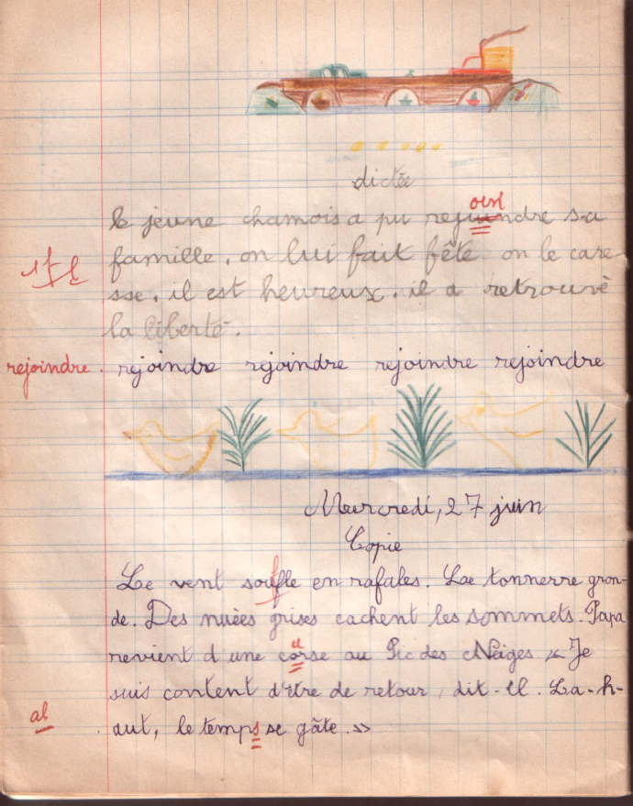
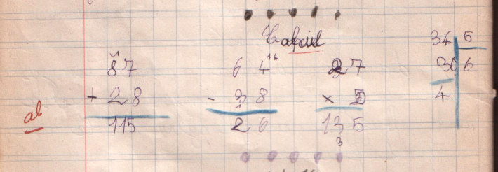
(Collection particulière)

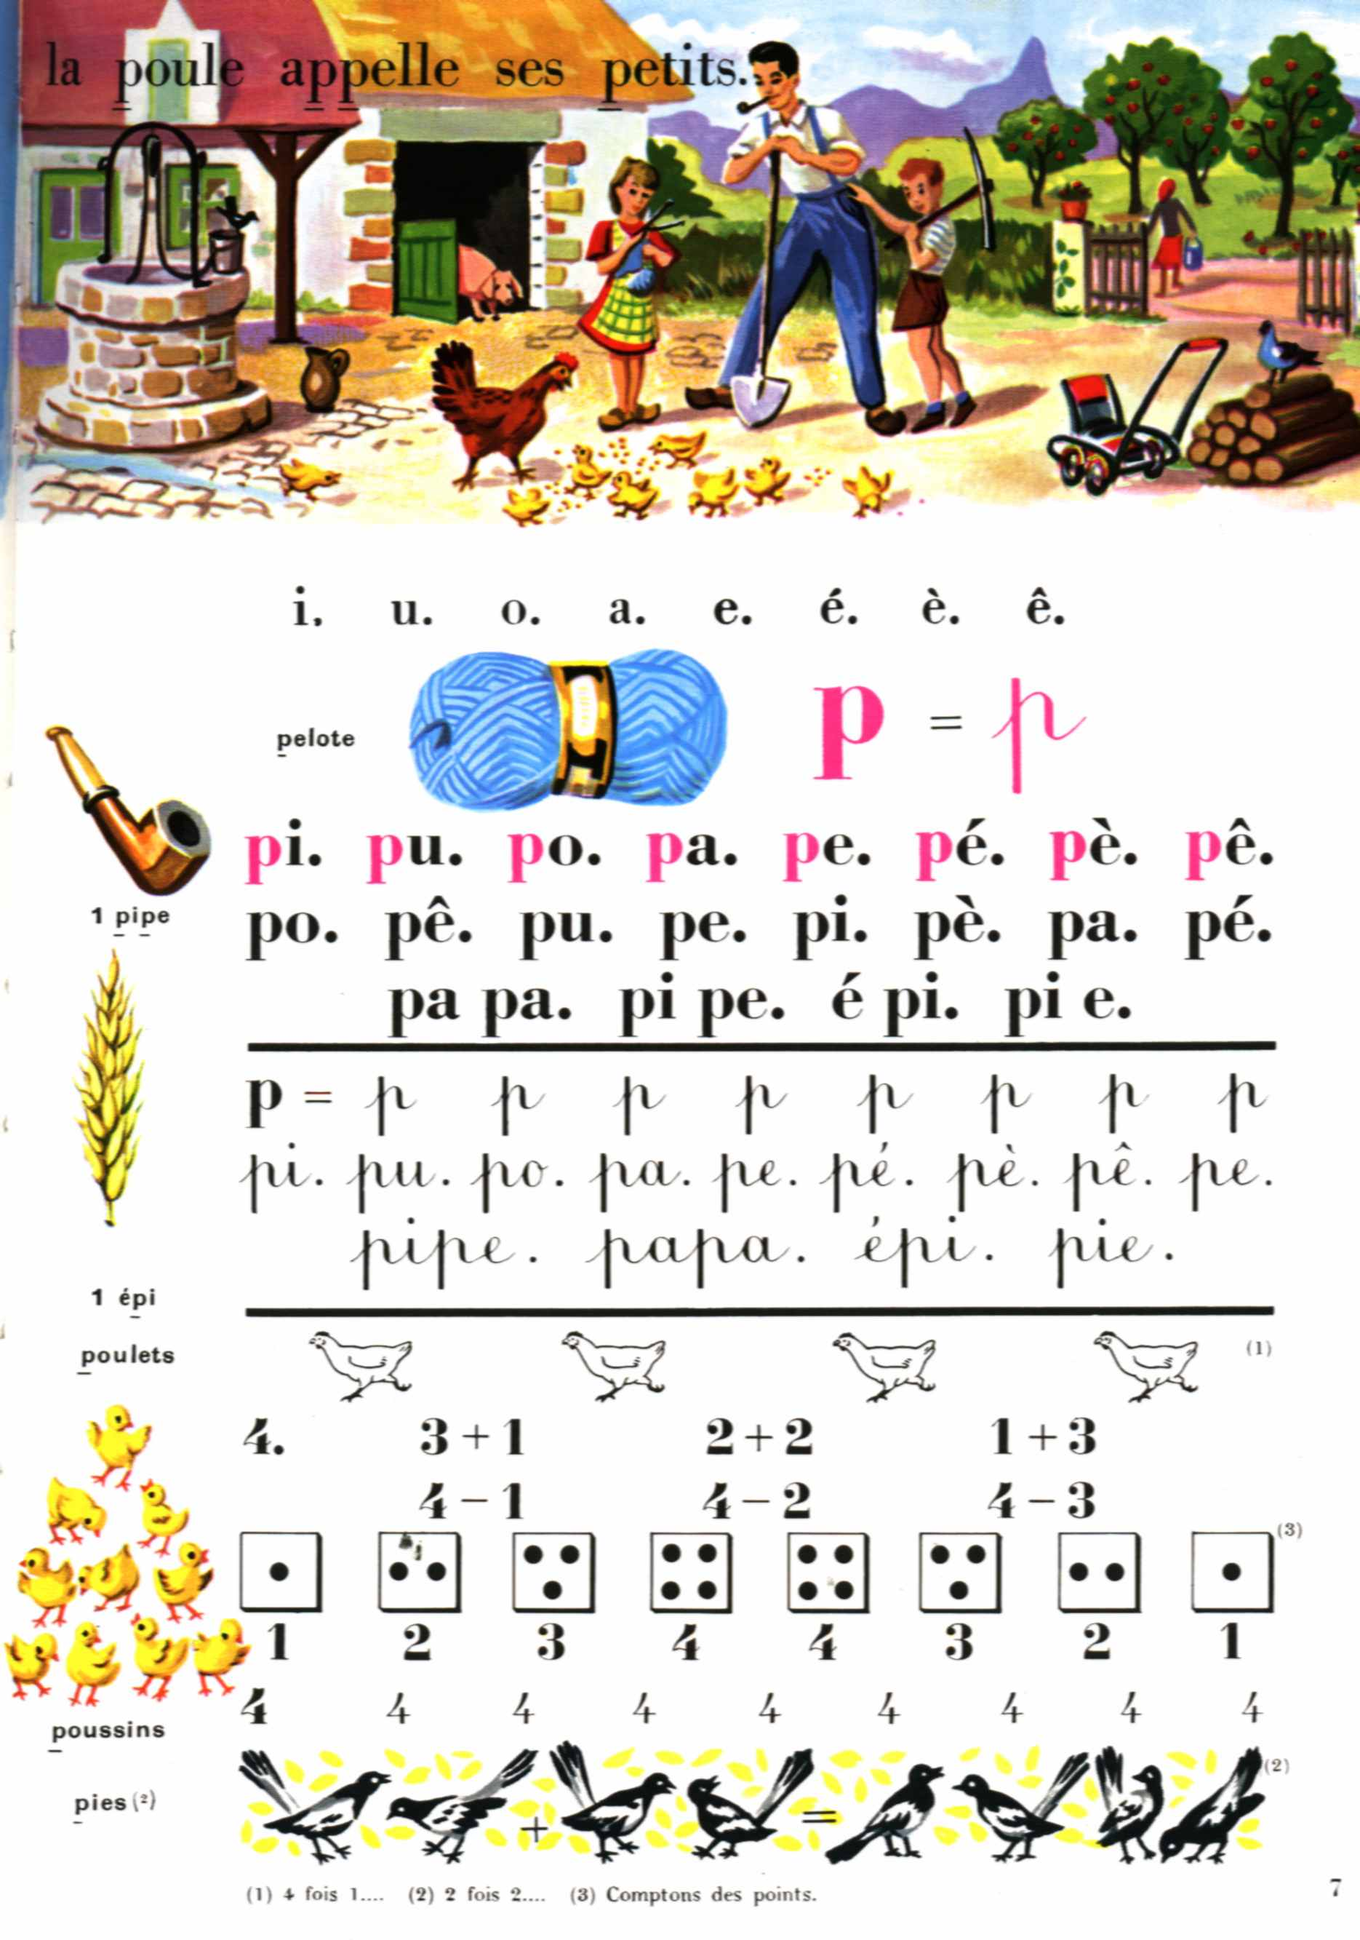
Annexe 3
La méthode syllabique type dans les années 1950

Avertissement. Nous reproduisons ici (annexes 3 à 8) des pages de manuels scolaires, sans en donner les références bibliographiques. C’est que, dans notre esprit, il ne s’agit nullement de louer ou blâmer tel ouvrage, ou tel auteur, ou tel éditeur. Les manuels scolaires sont écrits en suivant les consignes des « programmes et accompagnements » en vigueur lors de leur publication. Nous les citons ici comme exemples des préconisations officielles.

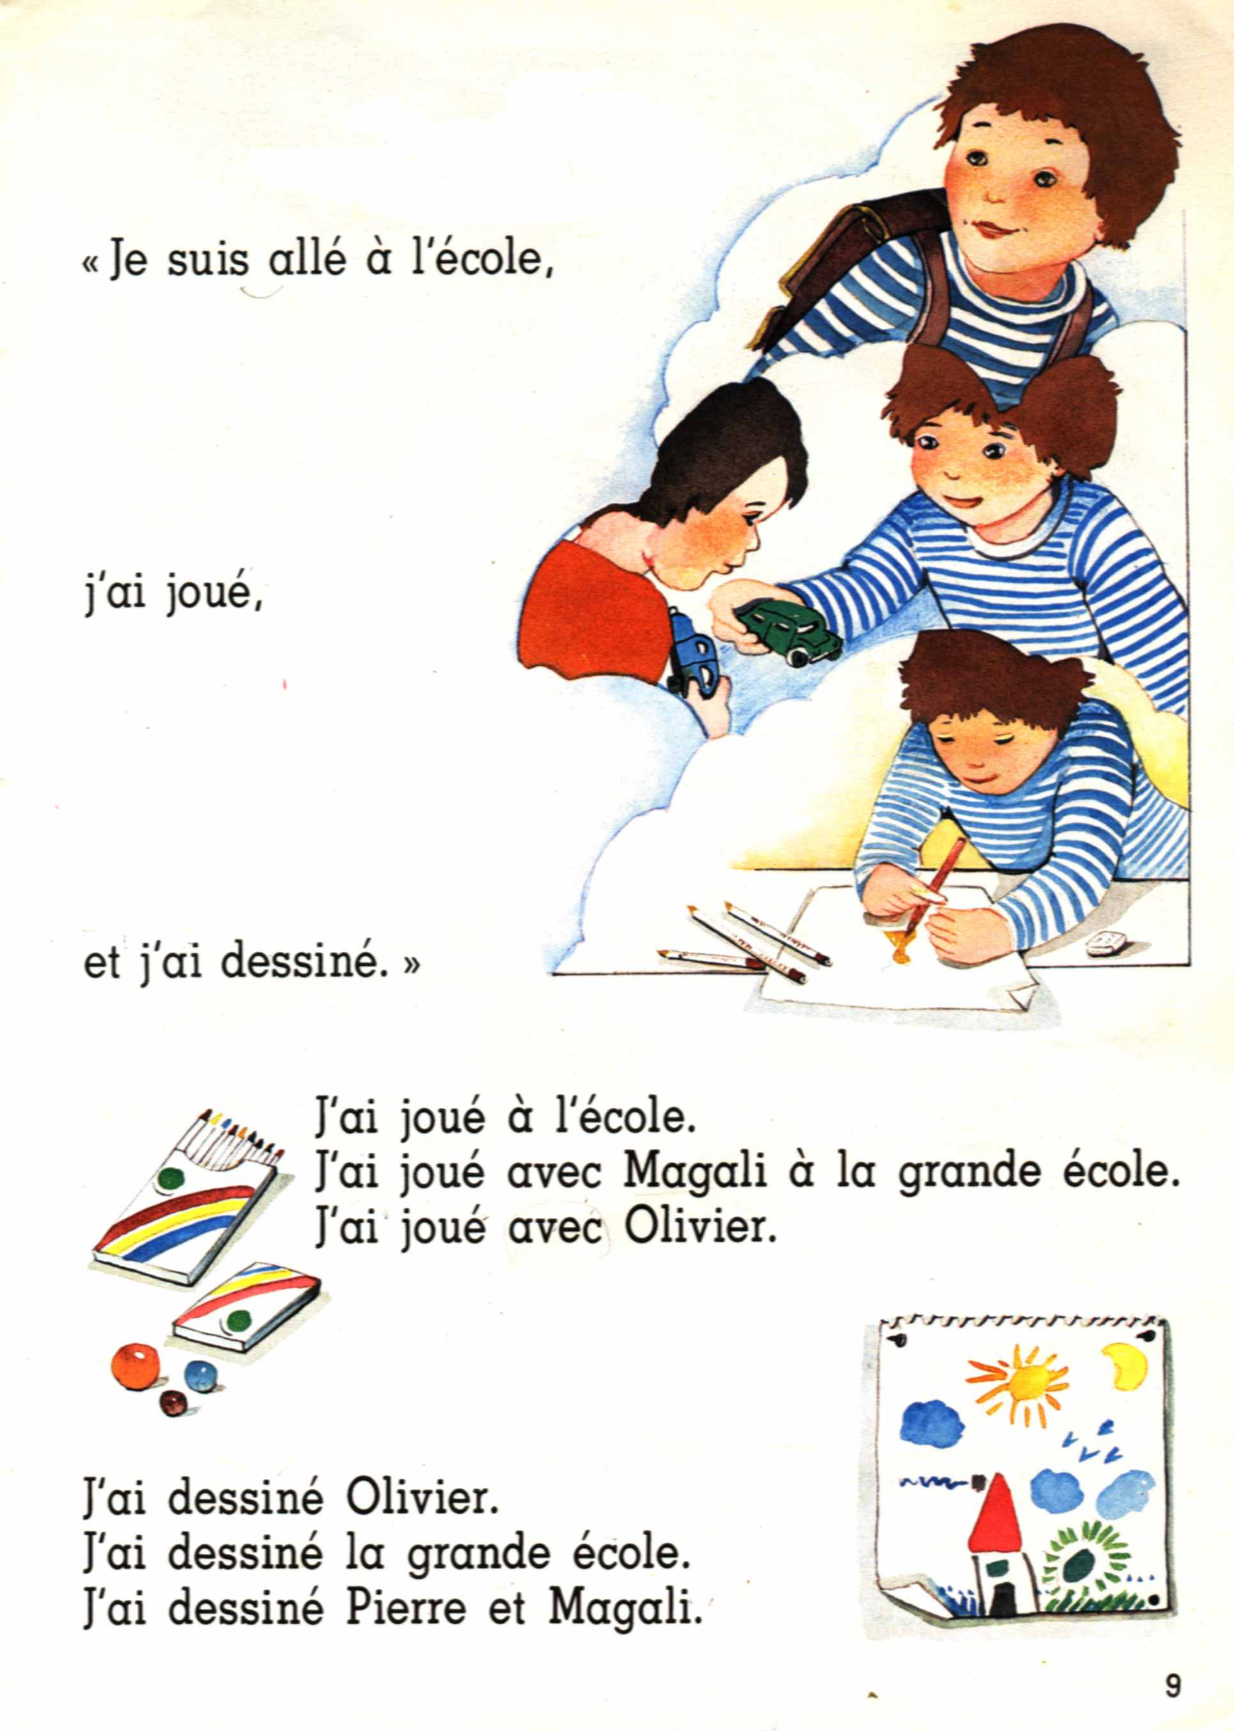
Annexe 4
Page d'introduction d'un manuel de lecture globale
des années 1980

Les dessins sont censés permettre d'associer le sens aux phrases (alors que les enfants ne savent pas encore du tout lire...).
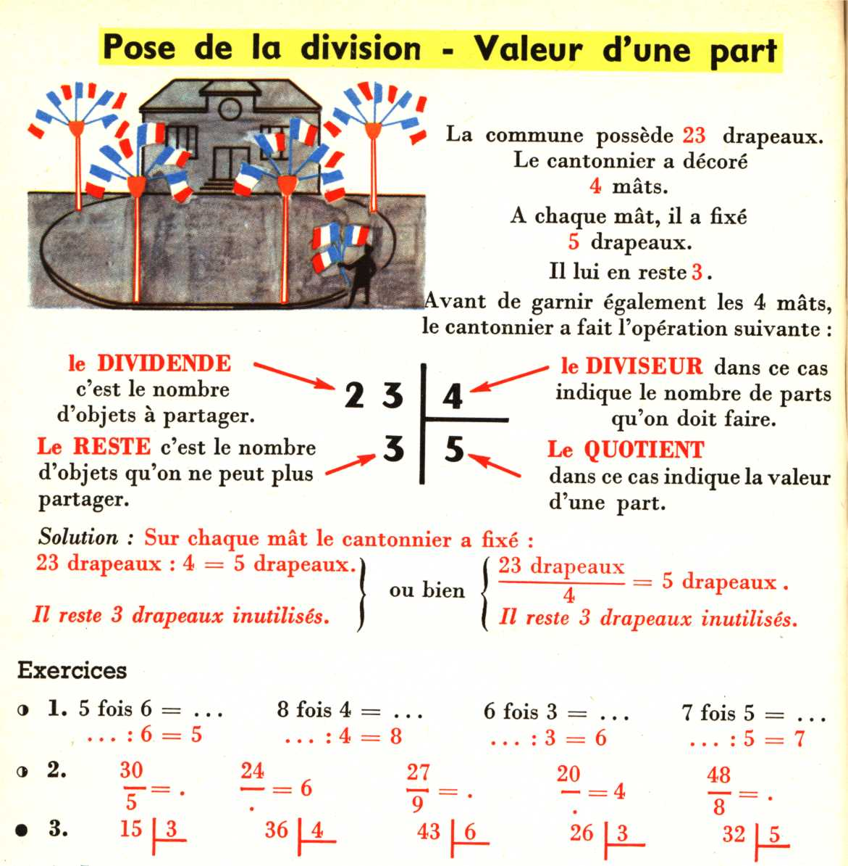
Annexe 5
La division au début des années 1960

Nous reproduisons ci-dessous (en annexe 6 également) des commentaires tirés d'un mémoire de Marc Le Bris (instituteur à Médréac, Ille-et-Vilaine), présenté le 29 juin 2004 à l'École normale supérieure (Paris).

« Tout de suite plusieurs remarques. On donne les définitions – et on les redemandera le lendemain !
L’algorithme de la division a déjà été vu au CP (division par 2 et 5); là, il s'agit du CE1 et le cours s’apprête à passer à deux chiffres au diviseur...
La division est aussi décrite par le sens qu’elle a : elle a deux sens « Valeur d’une part », ou « Nombre de parts », qui sera vu et pratiqué dans la leçon suivante.
Les objets manipulés par les opérations sont écrits à l'intérieur des opérations :
23 drapeaux : 4 = 5 drapeaux,
ce qui est très important pour distinguer le dividende du diviseur (nombre « abstrait »).
En tout plus de vingt leçons sur le seul algorithme de la division, et des dizaines – des centaines — de divisions effectuées à la main. Plus les problèmes qui vont avec. Dès le CP. Car au CP, on a les quatre opérations, et on fait beaucoup de petits problèmes à une opération : laquelle parmi les quatre ? »
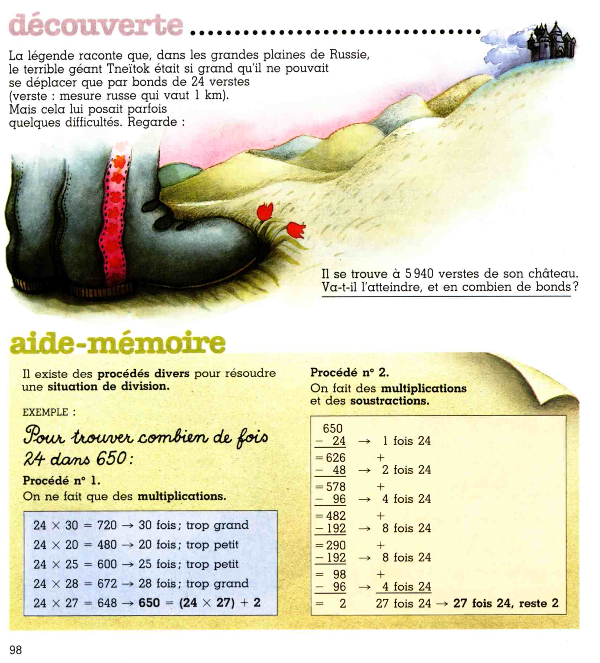
Annexe 6
La division « moderne »

« On est ici en CM1, au milieu du livre, c’est le premier contact des enfants avec la division.
Que propose-t-on à la classe ? Une histoire, une situation qui pose une question, un problème : ici un géant au pas fixe de 24 verstes. Et le maître est supposé laisser les enfants chercher... » (Marc Le Bris)

Annexe 7
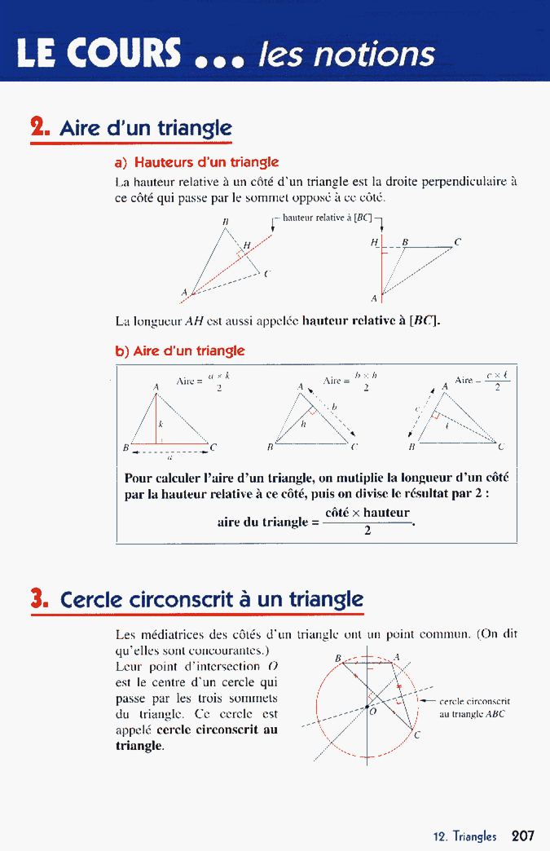
Un manuel de mathématiques de la classe de 5e en 2001-2002

Exemple de présentation très formelle de l'aire du triangle, sans aucune justification géométrique (alors que ceci était autrefois du programme de CM1).

Annexe 8
“Saupoudrage” de formules dans un manuel
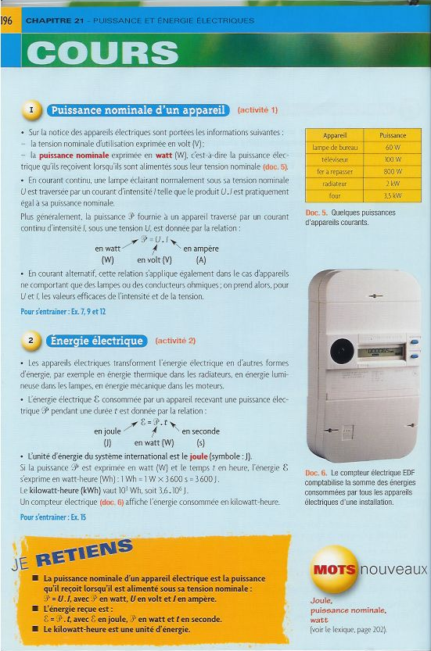
de physique de 3e (année 2003-2004)

Exemple de présentation formelle et dogmatique de notions complexes, sans aucune approche progressive des concepts étudiés, sans aucun lien logique, avec une définition (E=Pt) mise sur le même plan qu'une loi physique (P=UI).

Annexe 9
Évolution du nombre de bacheliers scientifiques et technologiques
de 1985 à 2001 (France métropolitaine)

Session | Bacs S | Bacs STI | Bacs S + STI | Tous bacs | Bacs autres  que S | Population  des 18 ans
1985 | 83 479 | 21 465 | 104 945 | 253 050 | 169 571 | 840 568
1986 | 86 067 | 21 407 | 107 475 | 264 989 | 178 922 | 835 796
1987 | 90 694 | 22 934 | 113 629 | 278 224 | 187 530 | 842 245
1988 | 99 204 | 23 568 | 122 773 | 312 636 | 213 432 | 850 381
1989 | 109 787 | 25 556 | 135 344 | 347 770 | 237 983 | 881 284
1990 | 123 394 | 26 958 | 150 353 | 383 950 | 260 556 | 877 506
1991 | 131 529 | 28 563 | 160 094 | 416 246 | 284 717 | 857 186
1992 | 134 117 | 27 934 | 162 053 | 435 800 | 301 683 | 799 200
1993 | 138 083 | 30 998 | 169 083 | 445 752 | 307 669 | 745 065
1994 | 140 497 | 33 755 | 174 254 | 460 204 | 319 707 | 720 395
1995 | 136 553 | 34 429 | 170 984 | 479 494 | 342 941 | 744 744
1996 | 125 656 | 36 933 | 162 591 | 463 399 | 337 742 | 737 062
1997 | 122 148 | 33 256 | 155 405 | 469 121 | 346 973 | 757 354
1998 | 118 532 | 33 739 | 152 272 | 488 054 | 369 522 | 800 476
1999 | 125 133 | 35 329 | 160 463 | 489 358 | 364 225 | 805 483
2000 | 133 006 | 36 062 | 169 070 | 501 941 | 368 935 | 797 223
2001 | 123 448 | 34 811 | 158 260 | 484 176 | 360 728 | 748 525

(Extrait d'une étude de Daniel Duverney, Réflexions sur la désaffection pour les études scientifiques, réalisée en décembre 2002 pour la SMF (Société Mathématique de France). Les données résultent d’une compilation des tableaux statistiques de la Direction de la Programmation et du Développement.)

Annexe 10
Flux d'entrée des nouveaux bacheliers S à l'Université
de 1995 à 2001 (France métropolitaine)

 | 1995 | 1996 | 1997 | 1998 | 1999 | 2000 | 2001
Sciences et structure de la matière | 34 651 | 29 857 | 26 442 | 25 313 | 24 251 | 24 438 | 22 151
Sciences de la nature et de la vie | 17 827 | 14 315 | 13 953 | 14 172 | 12 056 | 12 442 | 10 795
Sous-total orientation scientifique | 52 478 | 44 172 | 40 395 | 39 485 | 36 307 | 36 880 | 32 946
Sciences et techniques de l’ingénieur | 1 968 | 1 889 | 1 952 | 2 262 | 2 786 | 3 236 | 2 961
IUT | 15 602 | 16 170 | 16 442 | 18 484 | 18 551 | 19 805 | 18 994
Sous-total orientation technologique | 17 570 | 18 059 | 18 394 | 20 746 | 21 337 | 23 041 | 21 955
Médecine | 15 699 | 13 767 | 13 574 | 14 544 | 13 175 | 13 283 | 13 046
Pharmacie | 4 450 | 4 012 | 3 981 | 3 952 | 3 475 | 3 375 | 2 986
Sous-total orientation santé | 20 149 | 17 779 | 17 555 | 18 496 | 16 650 | 16 658 | 16 032
Droit et Sciences politiques | 3 838 | 3 466 | 3 279 | 3 656 | 3 214 | 3 686 | 3 510
Sciences économiques hors AES | 4 019 | 3 401 | 3 347 | 3 363 | 3 669 | 4 169 | 3 823
AES | 472 | 366 | 345 | 335 | 368 | 398 | 378
Lettres et sciences du langage | 1 518 | 1 472 | 1 460 | 1 606 | 1 636 | 1 799 | 1 643
Langues | 1 895 | 1 774 | 1 689 | 1 860 | 1 787 | 1 843 | 1 851
Sciences humaines et sociales | 3 954 | 3 327 | 3 358 | 3 597 | 3 497 | 3 767 | 3 848
STAPS | 2 810 | 3 915 | 4 078 | 4 668 | 4 709 | 5 032 | 4 437
Sous-total autres orientations | 18 506 | 13 806 | 17 556 | 19 085 | 18 880 | 20 694 | 19 490
Total | 108 703 | 97 731 | 93 900 | 97 812 | 93 174 | 97 273 | 90 423

« Ce tableau fait apparaître une baisse importante de l'orientation des bacheliers S dans les sections scientifiques (- 37 %) et de santé (- 20 %) de l'Université entre 1995 et 2001. Malgré une augmentation de 25 % de l'orientation technologique, l'orientation des bacheliers S vers l'Université dans son ensemble diminue lourdement (-18000 étudiants, soit 17 %). Contrairement à ce qu'on pourrait attendre, les autres sections de l'université de profitent pas de cette baisse : leur recrutement augmente de moins de 1000 étudiants sur la période considérée, et encore cette augmentation est-elle due au DEUG STAPS. » (Extrait de Daniel Duverney, Réflexions sur la désaffection pour les études scientifiques, déjà cité — données chiffrées émanant de la DPD.)

On trouvera à la fin de notre texte les références bibliographiques des documents auxquels nous renvoyons par ces chiffres entre crochets.

